
5.3.1 导数与函数的单调性
内容导航——预习三步曲
第一步：导
串知识 识框架：思维导图助力掌握知识框架、学习目标明确内容掌握
第二步：学
析教材 学知识：教材精讲精析、全方位预习
练考点 强知识：核心题型举一反三精准练
第三步：测
过关测 稳提升：小试牛刀检测预习效果、查漏补缺快速提升


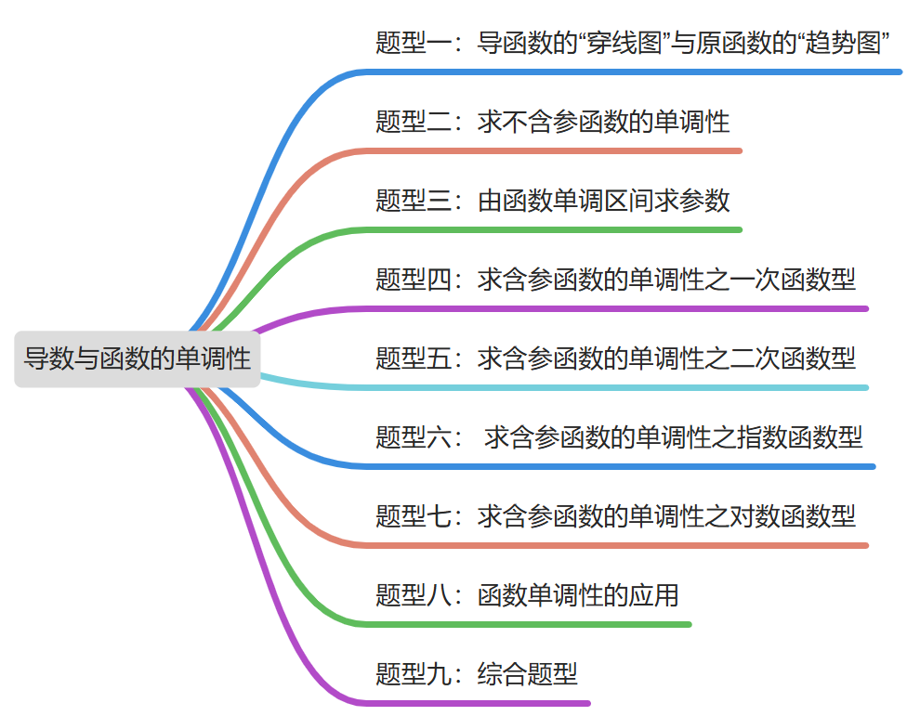



知识点1：函数单调性与导数
在某个区间$(a , b)$内，若$f'(x)>0$ ，则函数$y=f(x)$在这个区间内单调递增；
若$f'(x)<0$，则函数$y=f(x)$在这个区间内单调递减．
解释
(1) 如下图，导数$f^{'}(x_{0})$表示函数$y=f(x)$的图象在点$(x_{0}，f(x_{0}))$处的切线的斜率，可发现，
在$x=x_{0}$处，$f^{'}\left(x_{0}\right)>0$，切线是“左下右上”的上升式，函数$f(x)$的图象也是上升的，函数$f(x)$在$x=x_{0}$附近单调递增；
在$x=x_{1}$处，$f^{'}\left(x_{1}\right)<0$，切线是“左上右下”的下降式，函数$f(x)$的图象也是下降的，函数$f(x)$在$x=x_{1}$附近单调递减.
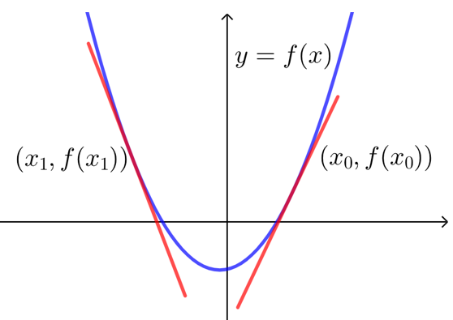
(2) 若函数$y=f(x)$在某个区间$(a , b)$内单调递增，则$∀x∈\left(a , b\right) , f^{'}\left(x\right)≥0$(含等号)恒成立，但不存在一区间$(c , d)⊆(a , b)$内使得$f^{'}\left(x\right)=0$；
假如存在一区间$(c , d)⊆(a , b)$内使得$f^{'}\left(x\right)=0$，那原函数$y=f(x)$在区间$(c , d)$内恒等于一个常数，即$f\left(x\right)=m(m$是个常数$)$，则原函数不可能在$(a , b)$内单调递增.
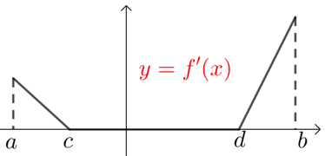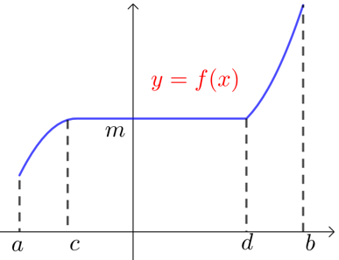
函数$y=f(x)$在某个区间$(a , b)$内单调递减有类似结论！
(3)导函数“穿线图”与原函数“趋势图”
① 导函数“穿线图”关注导函数在各区间的正负，故特别注意函数与$x$轴的交点情况，
如$f'(x)=x$与$f^{'}\left(x\right)=e^{x}-1$的“穿线图”视为一样的，它们在$(-∞,0)$上为负，在$(0,+∞)$上为正.
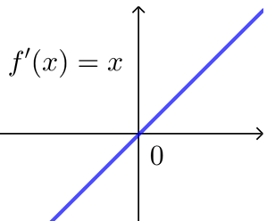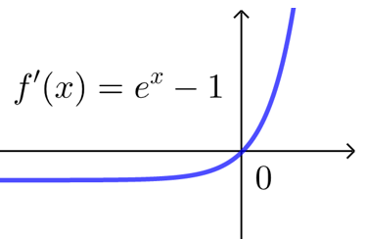
② 原函数“趋势图”仅关注函数在各区间上的单调性，没顾及其最值或曲线形状等，
如由导函数$f^{'}\left(x\right)=x-1$的“穿线图”易得原函数$y=f(x)$在$(-∞,0)$上递减，在$(0,+∞)$上为递增，趋势图可如下图，
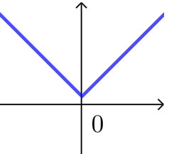
③ 后面涉及到函数单调性均可通过分析导函数“穿线图”得出原函数的单调性.


（24-25高二·全国·课后作业）函数$f(x)=\frac{1}{3}x^{3}-\frac{1}{2}(2a+1)x^{2}+(a^{2}+a)x+4$的单调减区间是 .
【答案】(a，a+1)
【分析】求出函数f(x)的导数$f^{'}(x)$，再求出不等式$f^{'}(x)<0$的解集即可.
【详解】依题意，函数f(x)的定义域为R，$f^{'}(x)=x^{2}-(2a+1)x+(a^{2}+a)=[x-(a+1)](x-a)$，
由$f^{'}(x)<0$解得a<x<a+1，即f(x)在(a，a+1)上单调递减，
所以f(x)的单调减区间是(a，a＋1).
故答案为：(a，a＋1)

知识点2：函数增长快慢
一般地，如果一个函数在某一范围内导数的绝对值较大，那么函数在这个范围内变化得较快，这时函数的图象就比较“陡峭”(向上或向下)；反之，函数在这个范围内变化得较慢，函数的图象就比较“平缓”.
【例】
 | 对数函数$y=ln x$ | 幂函数$y=x^{3}$ | 指数函数$y={\left(\frac{1}{2}\right)}^{x}$
导数 | $$y^{'}=\frac{1}{x}(x>0)$$ | $$y^{'}=3x^{2}$$ | $$y^{'}=-{\left(\frac{1}{2}\right)}^{x}∙\ln{2}$$
导数绝对值变化 | 在$\left(0，1\right)$上较大，  在$\left(1，+∞\right)$上较小 | 在原点附近较小，  离原点越远越大 | 在$\left(-∞，0\right)$上较大，  在$\left(0，+∞\right)$上较小
图象变化 | 在$\left(0，1\right)$上陡峭，  在$\left(1，+∞\right)$上平缓 | 在原点附近平缓，  离原点越远越陡峭 | 在$\left(-∞，0\right)$上陡峭，  在$\left(0，+∞\right)$上平缓
图象 | 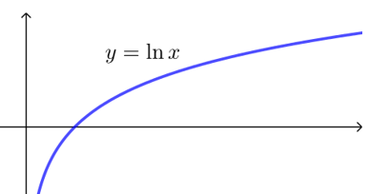 | 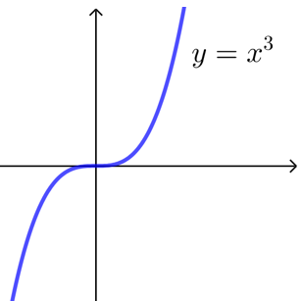 | 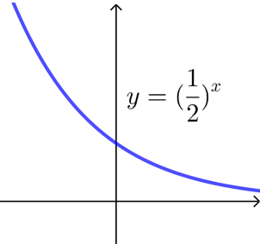


（2025高三·全国·专题练习）（24-25高二下·广东佛山·期末）已知函数$y=f\left(x\right)$的图象如图所示，则其导函数的图象大致形状为（ ）
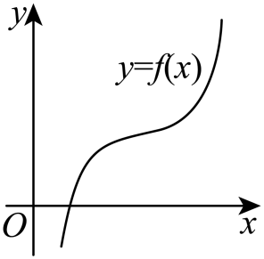
A．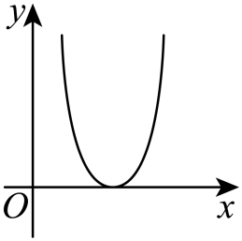 B．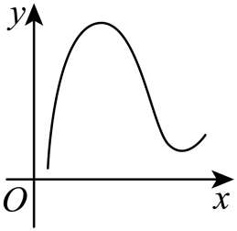
C．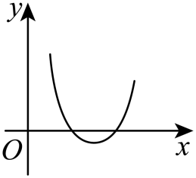 D．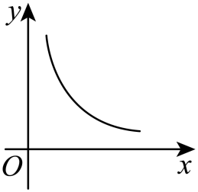
【答案】A
【分析】利用$f\left(x\right)$先单调递增的速度由快到慢，再由慢到快，结合导数的几何意义判断即可.
【详解】由$f\left(x\right)$的图象可知，函数$f\left(x\right)$先单调递增的速度由快到慢，再由慢到快，
由导数的几何意义可知，$f^{'}\left(x\right)$先减后增，且恒大于0，故符合题意的只有选项A.
故选：A.


题型一：导函数的“穿线图”与原函数的“趋势图”
例1．（25-26高三上·辽宁·开学考试）已知连续函数$f\left(x\right)$的导函数为$f^{'}\left(x\right)$，如图是函数$y=xf^{'}\left(x\right)$在$\left[-2,2\right]$上的图象，则（ ）
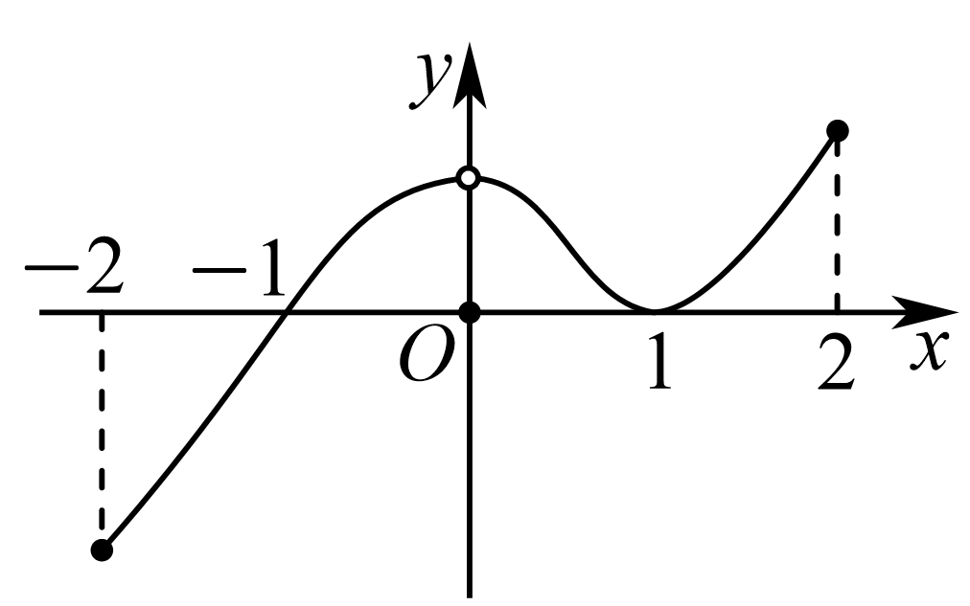
A．$f\left(x\right)$在$\left[-1,0\right]$上单调递减 B．$f\left(x\right)$在$\left[0,1\right]$上单调递减
C．$f\left(x\right)$在$\left[-1,2\right]$上单调递增 D．$f\left(x\right)$在$\left[-2,0\right]$上单调递增
【答案】A
【分析】结合图象确定导函数$f^{'}\left(x\right)$在区间$\left(-2,-1\right)$，$\left(-1,0\right)$，$\left(0,1\right)$，$\left(1,2\right)$上的正负，结合导数与单调性的关系判断结论.
【详解】由图象可得当$-2≤x\text{<}-1$时，$xf^{'}\left(x\right)<0$，
此时$f^{'}\left(x\right)>0$，函数$f\left(x\right)$在$\left[-2,-1\right)$上单调递增，
当$-1<x<0$时，$xf^{'}\left(x\right)>0$，
此时$f^{'}\left(x\right)<0$，函数$f\left(x\right)$在$\left(-1,0\right)$上单调递减，
当$0<x<1$时，$xf^{'}\left(x\right)>0$，
此时$f^{'}\left(x\right)>0$，函数$f\left(x\right)$在$\left(0,1\right)$上单调递增，
当$1<x≤2$时，$xf^{'}\left(x\right)>0$，
此时$f^{'}\left(x\right)>0$，函数$f\left(x\right)$在$\left(1,2\right]$上单调递增，
又$f^{'}\left(-1\right)=0$，$f^{'}\left(1\right)=0$，$f\left(x\right)$为连续函数，
故BCD都错误，A正确.
故选：A.

【变式1-1】（24-25高二上·甘肃平凉·期末）设函数$y=f(x)$可导，$y=f(x)$的图象如图所示，则导函数$f^{'}(x)$图象可能为（ ）
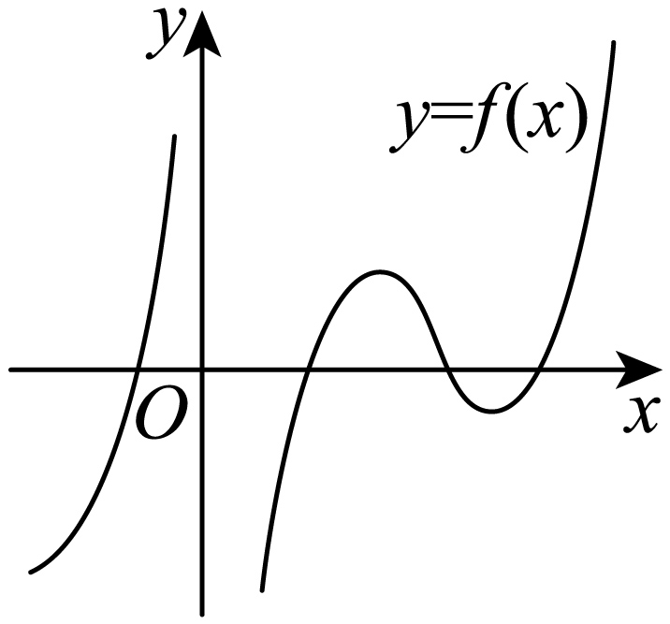
A．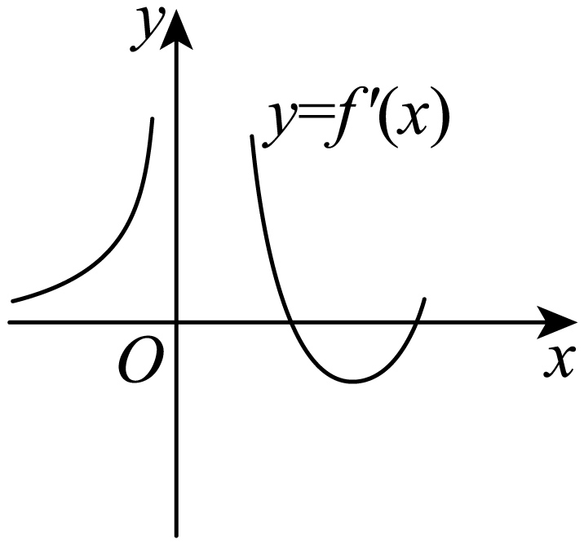 B．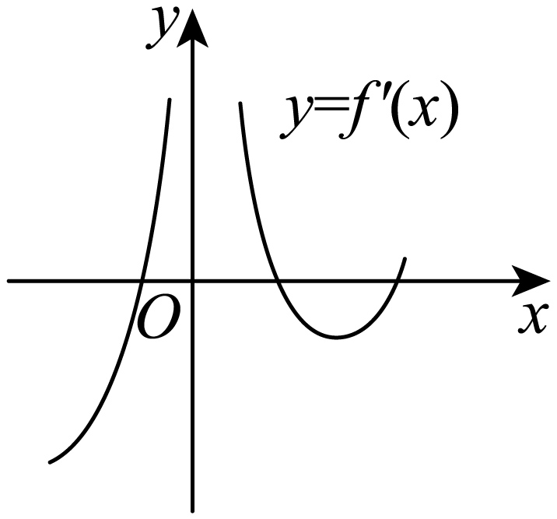
C．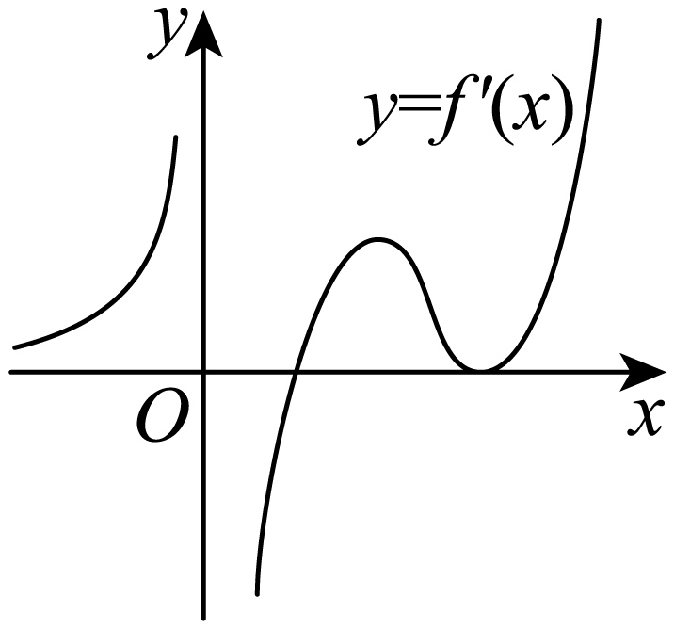 D．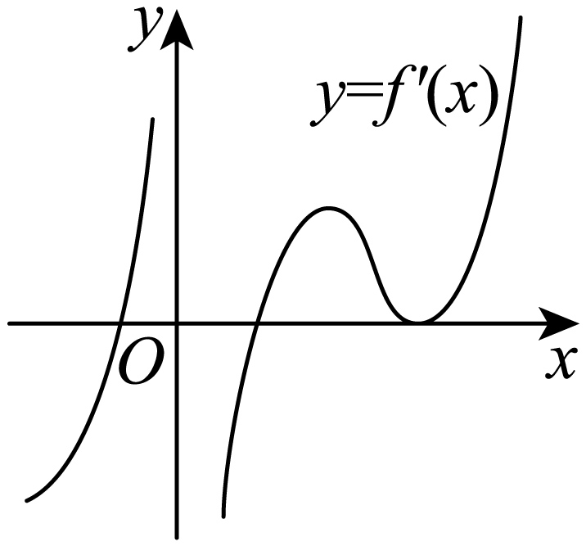
【答案】A
【分析】根据$y=f(x)$图象的单调性与导函数$f^{'}(x)$的符号之间的关系逐项分析判断.
【详解】由图象知，$x∈\left(-∞,0\right)$，$y=f(x)$的图象为增函数，则$f^{'}(x)>0$，
故排除B，D.
当$x∈\left(0,+∞\right)$时，$y=f(x)$的图象先增，后减，再增，
所以$y=f^{'}(x)$的图象先正，后负，再正，所以A正确，C错误.
故选：A

【变式1-2】（24-25高二下·江西景德镇·期末）已知函数$y=f(x)$的图象如图所示，则不等式$x⋅f^{'}(x)<0$的解集为（ ）
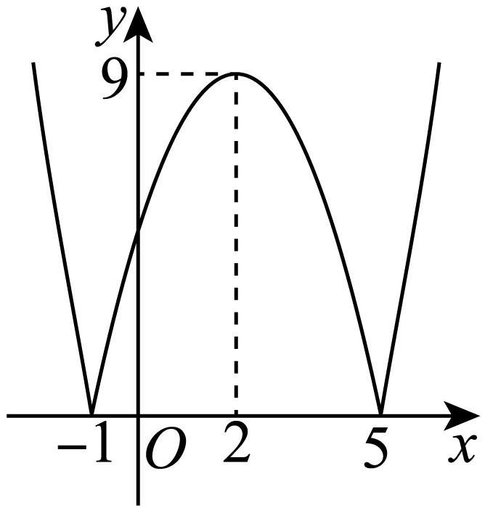
A．$(-1,0)∪(2,5)$ B．$(-1,2)∪(5,+∞)$
C．$(-∞,0)∪(2,5)$ D．$(-∞,-1)∪(0,5)$
【答案】A
【分析】由函数图象得出$f^{'}\left(x\right)>0$和$f^{'}\left(x\right)<0$的解，然后用分类讨论思想求得结论．
【详解】由函数$f\left(x\right)$的图象可得$f^{'}\left(x\right)>0$的解集为$\left(-1,2\right)∪\left(5,+∞\right)$，$f^{'}\left(x\right)<0$的解集为$\left(-∞-1\right)∪\left(2,5\right)$，
$x⋅f^{'}\left(x\right)<0$等价于$\{\begin{aligned}x<0 \\ f^{'}\left(x\right)>0\end{aligned}$或$\{\begin{aligned}x>0 \\ f^{'}\left(x\right)<0\end{aligned}$，
所以$-1<x<0$或$2<x<5$，
所以不等式$x⋅f^{'}\left(x\right)<0$的解集为$\left(-1,0\right)∪\left(2,5\right)$.
故选：A.

【变式1-3】（24-25高二下·广东江门·期中）已知下列四个图象之一是函数$f(x)$在某区间的图象，且$f(x)$的导函数$f^{'}(x)$在该区间的图象如图所示，则$f(x)$在该区间的图象是（ ）
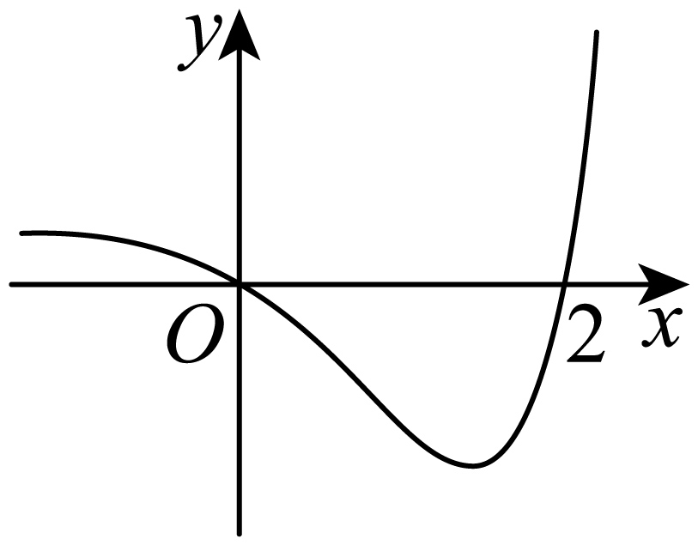
A． 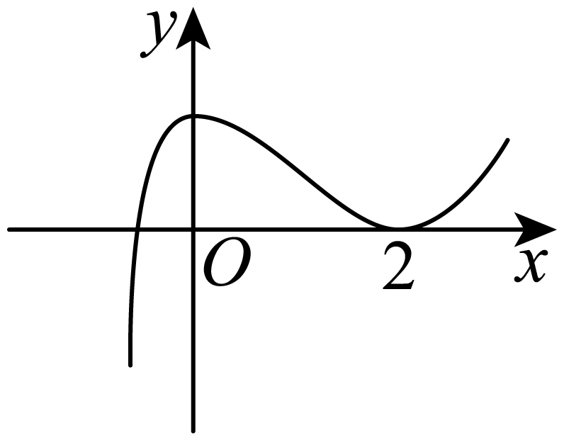 B． 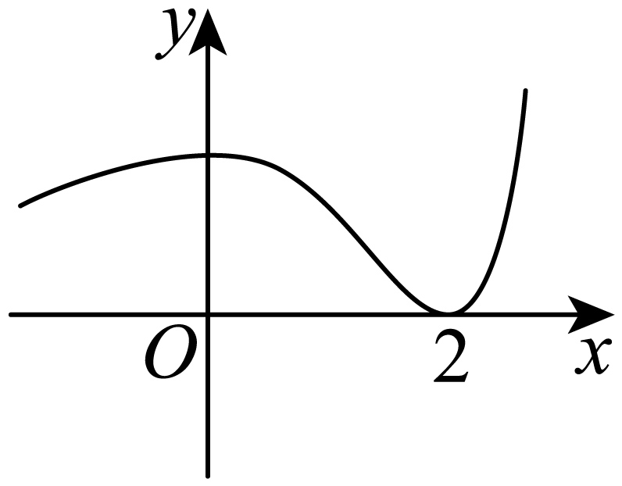
C． 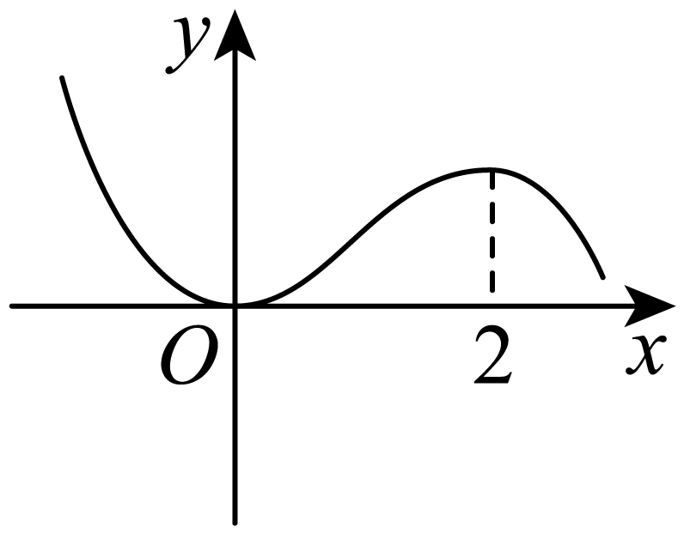 D． 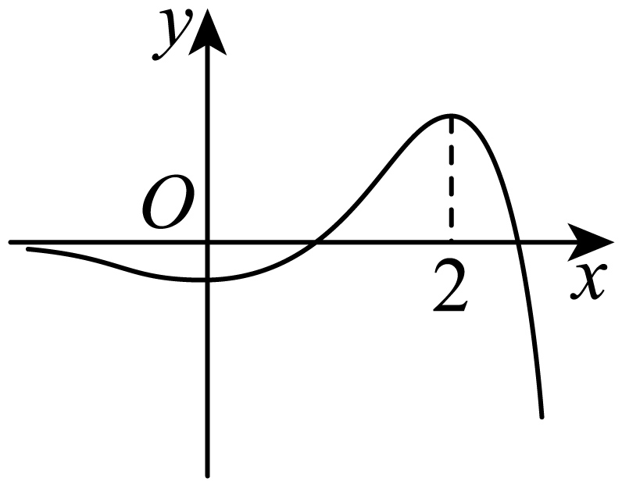
【答案】B
【分析】由$f^{'}\left(x\right)$的图象得到$f\left(x\right)$的单调性，即可判断C、D，再由导数的几何意义及$f^{'}\left(x\right)$的图象排除A.
【详解】不妨设$f(x)$在区间$\left(a,b\right)$（$a<0,b>2$，$a$可为$-∞$，$b$也可为$+∞$）内的图象，
由$f^{'}\left(x\right)$的图象可知，当$a<x<0$或$2<x<b$时$f^{'}\left(x\right)>0$，当$0<x<2$时$f^{'}\left(x\right)<0$，
所以$f\left(x\right)$在$\left(a,0\right)$，$\left(2,b\right)$上单调递增，在$\left(0,2\right)$上单调递减，故排除C、D；
又$f^{'}\left(x\right)$在$\left(a,0\right)$上单调递减，则$f\left(x\right)$在$\left(a,0\right)$上切线的斜率逐渐减小，
且由$f^{'}\left(x\right)$的图象可知当$x→a$时$f^{'}\left(x\right)$趋近于一个常数（正数），
所以$f\left(x\right)$的切线斜率不趋近于$+∞$，故排除A.
故选：B

题型二：求不含参函数的单调性
例2. 1（24-25高二下·福建莆田·期末）函数$f(x)=x^{3}-6x^{2}+9x-1$的单调递减区间为（ ）
A．$(-∞,1)$ B．$(1,3)$ C．$(1,+∞)$ D．$(3,+∞)$
【答案】B
【分析】求导，$f^{'}(x)<0$即可求解.
【详解】由$f(x)=x^{3}-6x^{2}+9x-1$，得$f^{'}(x)=3x^{2}-12x+9=3\left(x-1\right)\left(x-3\right)$，
令$f^{'}(x)<0$，解得$1<x<3$，
所以函数$f(x)=x^{3}-6x^{2}+9x-1$的单调递减区间为$(1,3)$.
故选：B.

例2. 2（25-26高三上·湖南永州·开学考试）函数$y=xcosx-sinx$在下列区间上单调递增的是（ ）
A．$\left(\frac{\text{π}}{2},\frac{3\text{π}}{2}\right)$ B．$\left(\text{π},2\text{π}\right)$
C．$\left(\frac{3\text{π}}{2},\frac{5\text{π}}{2}\right)$ D．$\left(\text{2π},3\text{π}\right)$
【答案】B
【分析】先求出$y^{'}$，再分析各项中的$y^{'}$的符号，进而即可得到答案．
【详解】由$y=xcosx-sinx$，则$y^{'}=cosx-xsinx-cosx=-xsinx$，
对于选项A，当$x∈\left(\frac{\text{π}}{2},\text{π}\right)$时，$sinx∈\left(0,1\right)$，此时$y^{'}=-xsinx<0$，
当$x∈\left(\text{π},\frac{3\text{π}}{2}\right)$时，$sinx∈\left(-1,0\right)$，此时$y^{'}=-xsinx>0$，
所以该函数在区间$\left(\frac{\text{π}}{2},\text{π}\right)$上单调递减，在区间$\left(\text{π},\frac{3\text{π}}{2}\right)$上单调递增，
所以该函数在区间$\left(\frac{\text{π}}{2},\frac{3\text{π}}{2}\right)$上不是单调递增，故A错误；
对于选项B，当$x∈\left(\text{π},2\text{π}\right)$时，$sinx∈\left(-1,0\right)$，此时$y^{'}=-xsinx>0$，
所以该函数在区间$\left(\text{π},2\text{π}\right)$上单调递增，故B正确；
对于选项C，当$x∈\left(\frac{\text{3π}}{2},2\text{π}\right)$时，$sinx∈\left(-1,0\right)$，此时$y^{'}=-xsinx>0$，
当$x∈\left(\text{2π},\frac{5\text{π}}{2}\right)$时，$sinx∈\left(0,1\right)$，此时$y^{'}=-xsinx<0$，
所以该函数在区间$\left(\frac{\text{3π}}{2},2\text{π}\right)$上单调递增，在区间$\left(\text{2π},\frac{5\text{π}}{2}\right)$上单调递减，
所以该函数在区间$\left(\frac{3\text{π}}{2},\frac{5\text{π}}{2}\right)$上不是单调递增，故C错误；
对于选项D，当$x∈\left(\text{2π},3\text{π}\right)$时，$sinx∈\left(0,1\right)$，此时$y^{'}=-xsinx<0$，
所以该函数在区间$\left(\text{2π},3\text{π}\right)$上单调递减，故D错误．
故选：B．

【变式2-1】（24-25高二下·福建泉州·月考）函数$y=\frac{lnx+1}{x}$的单调减区间为（ ）
A．$\left(-∞,1\right)$ B．$\left(0,1\right)$ C．$\left(1,\text{e}\right)$ D．$\left(1,+∞\right)$
【答案】D
【分析】求导，令导数小于零求解．
【详解】函数$y=\frac{lnx+1}{x}$的定义域为$\left(0,+∞\right)$，
$y^{'}=\frac{{\left(lnx+1\right)}^{'}x-\left(lnx+1\right)x^{'}}{x^{2}}=\frac{1-\left(lnx+1\right)}{x^{2}}=\frac{-lnx}{x^{2}}$，
由$y^{'}<0$得$x>1$，所以$y=\frac{lnx+1}{x}$的单调减区间为$\left(1,+∞\right)$.
故选：D.

【变式2-2】（25-26高三上·吉林长春·月考）设函数$f\left(x\right)=ax-\frac{a}{x}-2lnx$的导函数为$f^{'}\left(x\right)$，且$f^{'}\left(2\right)=0$，则$f\left(x\right)$的单调递减区间为（ ）
A．$\left(\frac{1}{2},2\right)$ B．$\left(0,\frac{1}{2}\right)$ C．$\left(2,+∞\right)$ D．$\left(0,\frac{1}{2}\right)∪\left(2,+∞\right)$
【答案】A
【分析】由$f^{'}\left(2\right)=0$求$a$，解不等式$f^{'}\left(x\right)<0$求单调区间.
【详解】$f\left(x\right)$定义域为$\left(0,+∞\right)$，$f^{'}\left(x\right)=a+\frac{a}{x^{2}}-\frac{2}{x}$，
所以$f^{'}\left(2\right)=a+\frac{a}{4}-1=0$，解得$a=\frac{4}{5}$，
所以$f\left(x\right)=\frac{4}{5}x-\frac{4}{5x}-2lnx$，$f^{'}\left(x\right)=\frac{4}{5}+\frac{4}{5x^{2}}-\frac{2}{x}=\frac{4x^{2}-10x+4}{5x^{2}}$，
由$f^{'}\left(x\right)<0$解得$\frac{1}{2}<x<2$，
所以$f\left(x\right)$的单调递减区间为$\left(\frac{1}{2},2\right)$.
故选：A.

【变式2-3】（25-26高三上·湖南·期中）已知函数$f\left(x\right)=x\text{cos}x-\text{sin}x$.
(1)判断$f\left(x\right)$的奇偶性，并说明理由；
(2)求曲线$y=f\left(x\right)$在原点处的切线方程；
(3)求$f\left(x\right)$的单调区间.
【答案】(1)奇函数，理由见解析
(2)$y=0$
(3)$f\left(x\right)$在$\left[-\text{π},\text{π}\right],\left[2k\text{π},\text{π}+2k\text{π}\right]\left(k∈N_{+}\right),\left[-\text{π}+2k\text{π},2k\text{π}\right](k∈Z$，且$k<0)$上单调递减，在$\left[\text{π}+2k\text{π},2\text{π}+2k\text{π}\left]\left(k∈N\right),\right[-2\text{π}+2k\text{π},-\text{π}+2k\text{π}\right](k∈Z$，且$k≤0)$上单调递增.
【分析】（1）根据奇函数的定义判断即可；
（2）利用导数求出切线斜率即可得解；
（3）根据导数及正弦函数的性质解不等式即可求出单调区间.
【详解】（1）$f\left(x\right)$是奇函数.
理由如下：
$f\left(x\right)$的定义域为$R$.
$$f\left(x\right)+f\left(-x\right)=x\text{cos}x-\text{sin}x+\left[-x\text{cos}\left(-x\right)-\text{sin}\left(-x\right)\right]$$
$=x\text{cos}x-\text{sin}x-x\text{cos}x+\text{sin}x=0$，所以$f\left(x\right)$是奇函数.
（2）$f\left(0\right)=0$.
$f^{'}\left(x\right)=-x\text{sin}x,f^{'}\left(0\right)=0$.
故曲线$y=f\left(x\right)$在原点处的切线方程为$y=0$.
（3）当$x>0$时，令$f^{'}\left(x\right)≥0$，解得$\text{π}+2k\text{π}≤x≤2\text{π}+2k\text{π},k∈N$.
令$f^{'}\left(x\right)≤0$，解得$2k\text{π}≤x≤\text{π}+2k\text{π},k∈N$.
当$x<0$时，令$f^{'}\left(x\right)≥0$，解得$-2\text{π}+2k\text{π}≤x≤-\text{π}+2k\text{π},k∈Z$，且$k≤0$.
令$f^{'}\left(x\right)≤0$，解得$-\text{π}+2k\text{π}≤x≤2k\text{π},k∈Z$，且$k≤0$.
故$f\left(x\right)$在$\left[-\text{π},\text{π}\right],\left[2k\text{π},\text{π}+2k\text{π}\right]\left(k∈N_{+}\right),\left[-\text{π}+2k\text{π},2k\text{π}\right](k∈Z$，且$k<0)$上单调递减，在$\left[\text{π}+2k\text{π},2\text{π}+2k\text{π}\left]\left(k∈N\right),\right[-2\text{π}+2k\text{π},-\text{π}+2k\text{π}\right](k∈Z$，且$k≤0)$上单调递增.

题型三：由函数单调区间求参数
例3. （24-25高二下·广东深圳·期末）已知函数$f(x)=(x+a-1){\text{e}}^{x}+\frac{b}{2}x^{2}+abx-ab$在R上单调递增，则$ab$的最小值为（ ）
A．$-\frac{1}{\text{e}}$ B．$\frac{1}{\text{e}}$ C．$-1$ D．1
【答案】A
【分析】利用$f^{'}(x)≥0$恒成立，讨论分析得到$a$、$b$的关系式，化简带入$ab$，把得到的函数构造为$y=g(a)$，求导得到最小值点，从而得出答案.
【详解】由题意，函数$f\left(x\right)=\left(x+a-1\right){\text{e}}^{x}+\frac{b}{2}x^{2}+abx-ab$的定义域为$R$，导函数为$f^{'}(x)={\text{e}}^{x}+(x+a-1){\text{e}}^{x}+bx+ab=(x+a)({\text{e}}^{x}+b)$，
因为函数$f\left(x\right)$在$R$上单调递增，所以$f^{'}(x)=(x+a)({\text{e}}^{x}+b)≥0$在$R$上恒成立，
若$b≥0$，则$x<-a$时$f^{'}(x)<0$矛盾，
所以$b<0$，$(x+a)$与$({\text{e}}^{x}+b)$同号，
所以$-a=ln\left(-b\right)$，即$b=-{\text{e}}^{-a}$，故$ab=-\frac{a}{{\text{e}}^{a}}$，
令$g(a)=-\frac{a}{{\text{e}}^{a}}$，则$g^{'}(a)=\frac{a-1}{{\text{e}}^{a}}$，
令$g^{'}(a)>0$，则$a>1$；令$g^{'}(a)<0$，则$a<1$，
所以$g(a)$在$\left(-∞,1\right)$上单调递减，在$\left(1,+∞\right)$上单调递增，
所以$ab$的最小值为$g{(a)}_{min}=g(1)=-\frac{1}{\text{e}}$．
故选：A

【变式3-1】（2025·四川泸州·一模）若函数$f\left(x\right)=x^{3}-3ax^{2}-9a^{2}x+1$在$\left(-1,2\right)$单调递减，则$a$的取值范围是（ ）
A．$\left[1,+∞\right)$ B．$\left(-∞,-1\left]∪\right[2,+∞\right)$
C．$\left(-∞,-2\left]∪\right[1,+∞\right)$ D．$\left(-∞,-\frac{1}{3}\right]∪\left[1,+∞\right)$
【答案】C
【分析】先对函数求导，根据导数的函数性质结合零点取值得出已知条件恒成立时需满足的条件，再讨论$a$的符号得出$a$的取值范围．
【详解】函数$f\left(x\right)=x^{3}-3ax^{2}-9a^{2}x+1$，求导得$f^{'}\left(x\right)=3x^{2}-6ax-9a^{2}$，
当$a=0$时，$f^{'}\left(x\right)=3x^{2}≥0$，$f\left(x\right)$在R上单调递增，不合题意；
令$f^{'}\left(x\right)=0$，解得$x=3a$或$x=-a$，
若函数$f\left(x\right)=x^{3}-3ax^{2}-9a^{2}x+1$在$\left(-1,2\right)$单调递减，则$f^{'}\left(x\right)≤0$在$\left(-1,2\right)$恒成立，
当$a<0$时，$3a<-a$，$∴\{\begin{aligned}-1≥3a \\ -a≥2\end{aligned} ⇒\{\begin{aligned}a≤-\frac{1}{3} \\ a≤-2\end{aligned} ⇒a≤-2$，
当$a>0$时，$3a>-a$，$∴\{\begin{aligned}-a≤-1 \\ 3a≥2\end{aligned} ⇒\{\begin{aligned}a≥1 \\ a≥\frac{2}{3}\end{aligned} ⇒a≥1$，
$∴a$的取值范围为$\left(-∞,-2\right]∪\left[1,+∞\right)$.
故选：C．

【变式3-2】（24-25高二下·湖南岳阳·期末）已知函数$f(x)=x^{2}-alnx+1$在$(1,3)$上不是单调函数，则实数a的取值范围是（ ）
A．$(2,18)$ B．$[2,18]$
C．$(-∞,2)∪[18,+∞)$ D．$[2,18)$
【答案】A
【分析】先讨论得出$f\left(x\right)$的单调区间，然后根据已知列出不等式，求解即可得出答案.
【详解】由已知可得，$f\left(x\right)$定义域为$\left(0,+∞\right)$，$f^{'}(x)=2x-\frac{a}{x}=\frac{2x^{2}-a}{x}$.
若$a≤0$，则$f^{'}(x)≥0$恒成立，则$f\left(x\right)$在$\left(0,+∞\right)$上单调递增，与已知不符，舍去；
当$a>0$时，由$f^{'}(x)=0$可知，$x=\sqrt{\frac{a}{2}}$或$x=-\sqrt{\frac{a}{2}}$（舍去）.
当$0<x<\sqrt{\frac{a}{2}}$时，有$f^{'}(x)<0$，所以$f\left(x\right)$在$\left(0,\sqrt{\frac{a}{2}}\right)$上单调递减；
当$x>\sqrt{\frac{a}{2}}$时，有$f^{'}(x)>0$，所以$f\left(x\right)$在$\left(\sqrt{\frac{a}{2}},+∞\right)$上单调递增.
由已知函数$f(x)=x^{2}-alnx+1$在$(1,3)$上不是单调函数，
所以应有$1<\sqrt{\frac{a}{2}}<3$，所以$2<a<18$.
故选：A.

【变式3-3】（25-26高三上·四川·开学考试）已知函数$f\left(x\right)=\{\begin{aligned}-x^{2}+2ax+a,x<0 \\ 3{\text{e}}^{x}-bx,x≥0\end{aligned}$在$R$上单调递增，则$a+b$的最大值为（ ）
A．0 B．3 C．6 D．8
【答案】C
【分析】根据条件，利用分函数的单调性及导数与函数单调性间的关系，即可求解.
【详解】因为函数$f\left(x\right)=\{\begin{aligned}-x^{2}+2ax+a,x<0 \\ 3{\text{e}}^{x}-bx,x≥0\end{aligned}$在$R$上单调递增，
当$x<0$时，$f\left(x\right)=-x^{2}+2ax+a$，对称轴为$x=a$，则$a≥0$，
当$x≥0$时，$f\left(x\right)=3{\text{e}}^{x}-bx$，则$f^{'}\left(x\right)=3{\text{e}}^{x}-b$，
要使函数$f\left(x\right)=3{\text{e}}^{x}-bx$在区间$\left[0,+∞\right)$上单调递增，则$f^{'}\left(x\right)=3{\text{e}}^{x}-b≥0$在区间$\left[0,+∞\right)$上恒成立，得到$b≤3$.
又因为$-0^{2}+2a×0+a≤3e^{0}-b×0$，即$a≤3{\text{e}}^{0}=3$，
综上所述，$0≤a≤3$，$b≤3$，所以$a+b≤6$
则$a+b$的最大值为6，
故选：C.

题型四：求含参函数的单调性之一次函数型
例4. （24-25高二下·天津红桥·月考）已知 $f\left(x\right)=lnx+ax.$
(1)若 $a=2，$求$f\left(x\right)$在$\left(\text{e},f\left(\text{e}\right)\right)$处的切线的斜率;
(2)讨论$f\left(x\right)$的单调性;
【答案】(1)$2+\frac{1}{\text{e}}$
(2)答案见详解
【分析】（1）利用导数的几何意义求出切线的斜率即可.
（2）求导，分$a≥0$和$a<0$讨论，求出单调性即可.
【详解】（1）当$a=2$时，$f\left(x\right)=lnx+2x$，则$f^{'}\left(x\right)=\frac{1}{x}+2$，
所以所求切线的斜率为$f^{'}\left(\text{e}\right)=\frac{1}{\text{e}}+2$.
（2）由$f\left(x\right)=lnx+ax$，$x>0$，则$f^{'}\left(x\right)=\frac{1}{x}+a$，
当$a≥0$时，$f^{'}\left(x\right)=\frac{1}{x}+a>0$，即$f\left(x\right)$在$\left(0,+∞\right)$上单调递增，
当$a<0$时，$f^{'}\left(x\right)=\frac{1+ax}{x}$，
由$f^{'}\left(x\right)>0$，得$0<x<-\frac{1}{a}$，由$f^{'}\left(x\right)<0$，得$x>-\frac{1}{a}$，
所以$f\left(x\right)$在$\left(0,-\frac{1}{a}\right)$上单调递增，在$\left(-\frac{1}{a},+∞\right)$上单调递减，
综上，当$a≥0$时，$f\left(x\right)$在$\left(0,+∞\right)$上单调递增；
当$a<0$时，$f\left(x\right)$在$\left(0,-\frac{1}{a}\right)$上单调递增，在$\left(-\frac{1}{a},+∞\right)$上单调递减.

【变式4-1】（2025高三·全国·专题练习）若对于$x≥\text{1}$，不等式$a\left(x-1\right)-lnx≥0$恒成立，则参数a的取值范围为 ．
【答案】$\left[1,+∞\right)$
【分析】令$f\left(x\right)=a\left(x-1\right)-lnx,x≥\text{1}$，求得$f^{'}\left(x\right)=\frac{ax-1}{x}$，分$a≤0$、$0<a<1$和$a≥1$，三种情况，结合$f\left(1\right)=0$，即可求解.
【详解】令$f\left(x\right)=a\left(x-1\right)-lnx,x≥\text{1}$，可得$f^{'}\left(x\right)=a-\frac{1}{x}=\frac{ax-1}{x}$，
若$a≤0$时，$f^{'}\left(x\right)<0$，$f\left(x\right)$单调递减，
又由$f\left(1\right)=0$，所以当$x≥\text{1}$时，可得$f\left(x\right)≤0$，不符合题意，舍去；
若$0<a<1$时，令$f^{'}\left(x\right)=0$，可得$x=\frac{1}{a}>1$，
当$x∈[1,\frac{1}{a})$时，$f^{'}\left(x\right)<0$，$f\left(x\right)$单调递减；
当$x∈(\frac{1}{a},+∞)$时，$f^{'}\left(x\right)>0$，$f\left(x\right)$单调递增；
又由$f\left(1\right)=0$，所以存在$x_{0}∈[1,\frac{1}{a})$，使得$f\left(x\right)<0$，不符合题意，舍去；
若$a≥1$时，令$f^{'}\left(x\right)=0$，可得$x=\frac{1}{a}≤1$，
当$x∈[1,+∞)$时，$f^{'}\left(x\right)>0$，$f\left(x\right)$单调递增，且$f\left(1\right)=0$，
所以当$x≥\text{1}$时，$f\left(x\right)≥f\left(1\right)=0$恒成立，符合题意，
所以实数$a$的取值范围为$\left[1,+∞\right)$．
故答案为：$\left[1,+∞\right)$．

【变式4-2】（24-25高二下·全国·随堂练习）已知函数$f\left(x\right)=lnx-ax-2$，讨论$f\left(x\right)$的单调性.
【答案】答案见解析
【分析】对$a$进行分类讨论，结合导函数的正负与函数单调性的关系即可得解.
【详解】因为$f\left(x\right)=\text{ln}x-ax-2$，$x>0$，
所以$f^{'}\left(x\right)=\frac{1}{x}-a=\frac{1-ax}{x}$，
若$a≤0$，则$f^{'}\left(x\right)>0$恒成立，此时$f\left(x\right)$在$\left(0,+∞\right)$上单调递增；
若$a>0$，令$f^{'}\left(x\right)=\frac{1}{x}-a=0$，得$x=\frac{1}{a}$，易得$x∈\left(0,\frac{1}{a}\right)$时，$f^{'}\left(x\right)>0$，$x∈\left(\frac{1}{a},+∞\right)$时，$f^{'}\left(x\right)<0$，
此时$f\left(x\right)$在$\left(0,\frac{1}{a}\right)$上单调递增，在$\left(\frac{1}{a},+∞\right)$上单调递减，
综上所述：当$a≤0$时，$f\left(x\right)$在$\left(0,+∞\right)$上单调递增；
当$a>0$时，$f(x)$在$\left(0,\frac{1}{a}\right)$上单调递增，在$\left(\frac{1}{a},+∞\right)$上单调递减.

题型五：求含参函数的单调性之二次函数型
例5. （23-24高二下·福建厦门·月考）已知函数$f\left(x\right)=-a\text{ln}x+\left(2a+1\right)x-x^{2}$.
(1)讨论$f\left(x\right)$的单调性.
(2)求证：若$a>0$，$f\left(x\right)$有且仅有一个零点.
【答案】(1)答案见解析
(2)答案见解析
【分析】（1）先确定定义域，对$f(x)$求导，利用导数与函数单调性间的关系，对$a$进行讨论，即可求出结果；
（2）利用（1）中结果，再利用零点存在性原理，即可得出结果.
【详解】（1）函数$f(x)$的定义域为$(0,+∞)$，
$f^{'}\left(x\right)=\frac{-a}{x}+\left(2a+1\right)-2x=-\frac{2x^{2}-(2a+1)x+a}{x}=-\frac{(2x-1)(x-a)}{x}$，
令$f^{'}\left(x\right)=0$，解得$x=\frac{1}{2}$或$x=a$，
若$a≤0$，则当$0<x<\frac{1}{2}$时$f^{'}\left(x\right)>0$，当$x>\frac{1}{2}$时，$f^{'}\left(x\right)<0$，
所以$f(x)$在$(0,\frac{1}{2})$上单调递增，在$(\frac{1}{2},+∞)$上单调递减；
若$0<a<\frac{1}{2}$，则当$0<x<a$或$x>\frac{1}{2}$时，$f^{'}\left(x\right)<0$，当$a<x<\frac{1}{2}$时，$f^{'}\left(x\right)>0$，
所以$f(x)$在$(0,a)$和$(\frac{1}{2},+∞)$上单调递减，在$(a,\frac{1}{2})$上单调递增；
若$a=\frac{1}{2}$，则$f^{'}\left(x\right)=-\frac{{(2x-1)}^{2}}{2x}≤0$恒成立，所以$f(x)$在$(0,+∞)$上单调递减；
若$a>\frac{1}{2}$，则当$\frac{1}{2}<x<a$时，$f^{'}\left(x\right)>0$，当$0<x<\frac{1}{2}$或$x>a$时，$f^{'}\left(x\right)<0$，
所以$f(x)$在$(0,\frac{1}{2})$和$(a,+∞)$上单调递减，在$(\frac{1}{2},a)$上单调递增；
综上所述：当$a≤0$时，$f(x)$在$(0,\frac{1}{2})$上单调递增，在$(\frac{1}{2},+∞)$上单调递减；
当$0<a<\frac{1}{2}$时，$f(x)$在$(0,a)$和$(\frac{1}{2},+∞)$上单调递减，在$(a,\frac{1}{2})$上单调递增；
当$a=\frac{1}{2}$时，$f(x)$在$(0,+∞)$上单调递减；
当$a>\frac{1}{2}$时，$f(x)$在$(0,\frac{1}{2})$和$(a,+∞)$上单调递减，在$(\frac{1}{2},a)$上单调递增；
（2）由（1）可知当$a=\frac{1}{2}$时，$f(x)$在$(0,+∞)$上单调递减，
又$f(1)=1>0$，$f(\text{e})=-\frac{1}{2}+2\text{e}-{\text{e}}^{2}<0$，
因此存在唯一$x_{0}∈(1,\text{e})$使$f(x_{0})=0$，则$f(x)$有且仅有一个零点；
当$0<a<\frac{1}{2}$时，函数$f(x)$在$x=a$处取得极小值$f(a)=a(-lna+a+1)$，
令$g(x)=-lnx+x+1$，求导得$g^{'}(x)=-\frac{1}{x}+1$，
当$x∈(0,1)$时，$g^{'}(x)<0$，当$x∈(1,+∞)$时，$g^{'}(x)>0$，
函数$g(x)$在$(0,1)$上单调递减，$g(x)$在$(1,+∞)$上单调递增，
$g(x)≥g(1)=2>0$，即$f(a)>0$，$f(\frac{1}{2})>f(a)>0$，
当$x→+∞$时，$-alnx→-∞$，$(2a+1)x-x^{2}→-∞$，则$f(x)→-∞$，
因此存在唯一$x_{1}∈(\frac{1}{2},+∞)$使$f(x_{1})=0$，则$f(x)$有且仅有一个零点；
当$a>\frac{1}{2}$时，函数$f(x)$在$x=\frac{1}{2}$处取得极小值$f(\frac{1}{2})=a(ln2+1)+\frac{1}{4}>0$，
$f(a)>f(\frac{1}{2})>0$，
同理存在唯一$x_{2}∈(a,+∞)$使$f(x_{2})=0$，则$f(x)$有且仅有一个零点；
所以$f(x)$有且仅有一个零点.

【变式5-1】（24-25高二下·河北张家口·月考）若函数$f\left(x\right)=x^{3}+ax^{2}+3x+3$恰好有三个单调区间，则实数$a$的取值范围是（ ）
A．$\left(-∞,-3\right)$ B．$\left(2,+∞\right)$
C．$\left(-∞,-3\right)∪\left(3,+∞\right)$ D．$\left(-2,0\right)∪\left(2,+∞\right)$
【答案】C
【分析】通过求导，再依据$Δ≤0$和$Δ>0$分类讨论求其单调区间即可.
【详解】$f\left(x\right)=x^{3}+ax^{2}+3x+3$，则$f^{'}\left(x\right)=3x^{2}+2ax+3$，
$Δ=4a^{2}-4×3×3=4a^{2}-36$，
当$Δ≤0$，即$-3≤a≤3$时，$f^{'}\left(x\right)≥0$，则$f\left(x\right)$在$\text{R}$上单调递增，不满足题意，舍；
当$Δ>0$，即$a<-3$或$a>3$时，$f^{'}\left(x\right)=0$的两根为$x_{1}=\frac{-a-\sqrt{a^{2}-9}}{3},x_{2}=\frac{-a+\sqrt{a^{2}-9}}{3}$，且$x_{1}<x_{2}$，
则$f^{'}\left(x\right)>0$得$x<x_{1}$或$x>x_{2}$；$f^{'}\left(x\right)<0$得$x_{1}<x<x_{2}$，
则 $f\left(x\right)$在$\left(-∞,\frac{-a-\sqrt{a^{2}-9}}{3}\right)$和$\left(\frac{-a+\sqrt{a^{2}-9}}{3},+∞\right)$上单调递增，在$\left(\frac{-a-\sqrt{a^{2}-9}}{3},\frac{-a+\sqrt{a^{2}-9}}{3}\right)$上单调递减，
则$f\left(x\right)$恰好有三个单调区间，满足题意，故实数$a$的取值范围是$\left(-∞,-3\right)∪\left(3,+∞\right)$.
故选：C.

【变式5-2】（24-25高二下·全国·课后作业）设函数$f(x)=x^{2}+ax-3a^{2}lnx$，其中$a∈R$．讨论$f(x)$的单调性．
【答案】答案见解析
【分析】求导得导数的两个零点为$x=a$或$x=-\frac{3}{2}a$，对$a$分类讨论即可求解.
【详解】$f(x)$的定义域是$(0,+∞)$，
若$a=0$，$f\left(x\right)=x^{2}$，函数$f\left(x\right)$在$\left(0,+∞\right)$上单调递增，
当$a≠0$时，$f^{'}(x)=2x+a-\frac{3a^{2}}{x}=\frac{2x^{2}+ax-3a^{2}}{x}=\frac{(x-a)(2x+3a)}{x}$，
令$f^{'}(x)=0$，解得$x=a$或$x=-\frac{3}{2}a$，
若$a<0$，则当$0<x<-\frac{3}{2}a$时，$f^{'}(x)<0$，当$x>-\frac{3}{2}a$时，$f^{'}(x)>0$，
所以$f(x)$在$\left(0,-\frac{3}{2}a\right)$上单调递减，在$\left(-\frac{3}{2}a,+∞\right)$上单调递增；
若$a>0$，则当$0<x<a$时，$f^{'}(x)<0$，当$x>a$时，$f^{'}(x)>0$，
所以$f(x)$在$(0,a)$上单调递减，在$(a,+∞)$上单调递增．
综上所述，当$a=0$时，$f(x)$在$(0,+∞)$上单调递增；
当$a<0$时，$f(x)$在$\left(0,-\frac{3}{2}a\right)$上单调递减，在$\left(-\frac{3}{2}a,+∞\right)$上单调递增；
当$a>0$时，$f(x)$在$(0,a)$上单调递减，在$(a,+∞)$上单调递增．

【变式5-3】（2025高二·全国·专题练习）已知函数$f\left(x\right)=\text{ln}x+\frac{1}{2}ax^{2}+\left(a+1\right)x$，$a∈R$.讨论函数$f\left(x\right)$的单调性.
【答案】答案见解析
【分析】对$f\left(x\right)$求导，然后分$a≥0$和$a<0$两种情况讨论即可；
【详解】函数$f\left(x\right)=\text{ln}x+\frac{1}{2}ax^{2}+\left(a+1\right)x$的定义域为$\left(0,+∞\right)$，
所以$f^{'}\left(x\right)=\frac{1}{x}+ax+a+1=\frac{ax^{2}+\left(a+1\right)x+1}{x}=\frac{\left(ax+1\right)\left(x+1\right)}{x}$.
当$a≥0$时，$f^{'}\left(x\right)>0$，所以$f\left(x\right)$在$\left(0,+∞\right)$上单调递增；
当$a<0$时，令$f^{'}\left(x\right)<0$得$x>-\frac{1}{a}$，令$f^{'}\left(x\right)>0$得$0<x<-\frac{1}{a}$，
所以$f\left(x\right)$在$\left(-\frac{1}{a},+∞\right)$上单调递减：在$\left(0,-\frac{1}{a}\right)$上单调递增.
综上，当$a≥0$时，函数$f\left(x\right)$在$\left(0,+∞\right)$上单调递增；当$a<0$时，$f\left(x\right)$在$\left(-\frac{1}{a},+∞\right)$上单调递减，在$\left(0,-\frac{1}{a}\right)$上单调递增.

题型六： 求含参函数的单调性之指数函数型
例6. （24-25高二下·天津河东·月考）设函数$f\left(x\right)=ae^{2x}-e^{x}$，$a∈R$．
(1)若$f\left(0\right)=1$，求曲线$y=f\left(x\right)$在$x=0$处的切线方程；
(2)求函数$f\left(x\right)$的单调区间．
【答案】(1)$3x-y+1=0$
(2)答案见解析
【分析】（1）由$f\left(0\right)=1$可求出$a$的值，再利用导数的几何意义可求出所求切线的方程；
（2）求得$f^{'}\left(x\right)={\text{e}}^{x}\left(2a{\text{e}}^{x}-1\right)$，对实数$a$的取值进行分类讨论，分析导数的符号变化，由此可得出函数$f\left(x\right)$的增区间和减区间.
【详解】（1）因为$f\left(x\right)=ae^{2x}-e^{x}$，则$f\left(0\right)=a-1=1$，解得$a=2$，故$f\left(x\right)=2{\text{e}}^{2x}-\text{e}{}_{}^{x}{}$，
所以$f^{'}\left(x\right)=4{\text{e}}^{2x}-{\text{e}}^{x}$，所以$f^{'}\left(0\right)=3$，
此时，曲线$y=f\left(x\right)$在$x=0$处的切线方程为$y-1=3x$，即$3x-y+1=0$.
（2）因为$f\left(x\right)=a{\text{e}}^{2x}-{\text{e}}^{x}$，则$f^{'}\left(x\right)=2a{\text{e}}^{2x}-{\text{e}}^{x}={\text{e}}^{x}\left(2a{\text{e}}^{x}-1\right)$，
当$a≤0$时，则$f^{'}\left(x\right)={\text{e}}^{x}\left(2a{\text{e}}^{x}-1\right)<0$，
即函数$f\left(x\right)$的单调递减区间为$\left(-∞,+∞\right)$，没有单调递增区间；
当$a>0$时，由$f^{'}\left(x\right)<0$可得$x<-ln\left(2a\right)$，由$f^{'}\left(x\right)>0$可得$x>-ln\left(2a\right)$.
此时，函数$f\left(x\right)$的单调递减区间为$\left(-∞,-ln\left(2a\right)\right)$，单调递增区间为$\left(-ln\left(2a\right),+∞\right)$.
综上所述，当$a≤0$时，函数$f\left(x\right)$的单调递减区间为$\left(-∞,+∞\right)$，无单调递增区间；
当$a>0$时，函数$f\left(x\right)$的单调递减区间为$\left(-∞,-ln\left(2a\right)\right)$，单调递增区间为$\left(-ln\left(2a\right),+∞\right)$.

【变式6-1】讨论函数$f\left(x\right)=\left(a-1\right)x+e^{x}\left(a∈R\right)$的单调性；
【答案】答案见解析
【分析】对函数进行求导，参数$a$进行分类讨论，再利用函数的单调性与导数的关系即得；
【详解】 由题意得，$f^{'}\left(x\right)=a-1+e^{x},x∈R$，
①当$a≥1$时，$f^{'}\left(x\right)=a-1+e^{x}>0$，函数$f\left(x\right)$在$R$上单调递增；
②当$a<1$时，令$f^{'}\left(x\right)=a-1+e^{x}>0$，解得$x>\text{ln}\left(1-a\right)$，
$f^{'}\left(x\right)=a-1+e^{x}<0$，解得$x<\text{ln}\left(1-a\right)$，
所以函数$f\left(x\right)$在$\left(\text{ln}\left(1-a\right),+∞\right)$上单调递增，在$\left(-∞,\text{ln}\left(1-a\right)\right)$上单调递减；
综上，当$a≥1$时，函数$f\left(x\right)$在$R$上单调递增；
当$a<1$时，函数$f\left(x\right)$在$\left(-∞,\text{ln}\left(1-a\right)\right)$上单调递减，
在$\left(\text{ln}\left(1-a\right),+∞\right)$上单调递增.

【变式6-2】（24-25高二·全国·课后作业）已知函数$f\left(x\right)=ae^{2x}+\left(a-2\right)e^{x}-x$，讨论$f\left(x\right)$的单调性．
【答案】答案见解析
【分析】就$a≤0,a>0$分类讨论导数的符号后可得函数的单调区间.
【详解】$f\left(x\right)$的定义域为$R$，$f^{'}\left(x\right)=2ae^{2x}+\left(a-2\right)e^{x}-1=\left(ae^{x}-1\right)(2e^{x}+1)$，
若$a≤0$，则$f^{'}\left(x\right)<0$恒成立，故$f\left(x\right)$在$\left(-∞,+∞\right)$上为减函数；
若$a>0$，则当$x<-lna$时，$f^{'}\left(x\right)<0$，当$x>-lna$时，$f^{'}\left(x\right)>0$，
故$f\left(x\right)$在$\left(-lna,+∞\right)$上为增函数，在$\left(-∞,-lna\right)$上为减函数，
综上，当$a≤0$时，$f\left(x\right)$在$\left(-∞,+∞\right)$上为减函数；
当$a>0$时，$f\left(x\right)$在$\left(-lna,+∞\right)$上为增函数，在$\left(-∞,-lna\right)$上为减函数．

【变式6-3】（2024高二下·全国·专题练习）已知函数$f(x)=(x-2){\text{e}}^{x}-\frac{1}{2}ax^{2}+ax$．
(1)若曲线$y=f\left(x\right)$在点$(2,f(2))$处的切线的斜率为${\text{e}}^{2}$，求$a$的值；
(2)若$a>0$，讨论函数$f\left(x\right)$的单调性；
【答案】(1)$a=0$
(2)答案见解析.
【分析】（1）求导$f^{'}(x)=(x-1)({\text{e}}^{x}-a)$，$f^{'}(2)={\text{e}}^{2},$可得结果；
（2）$f^{'}(x)=(x-1){\text{e}}^{x}-ax+a=(x-1)({\text{e}}^{x}-a)$，讨论$\text{ln}a<1$，$\text{ln}a=1$，$\text{ln}a>1$，根据导数正负判断单调性．
【详解】（1）$f^{'}(x)=(x-1){\text{e}}^{x}-ax+a=(x-1)({\text{e}}^{x}-a)$
$f^{'}(2)={\text{e}}^{2}-a={\text{e}}^{2},∴a=0$．
（2）由题$f^{'}(x)=(x-1){\text{e}}^{x}-ax+a=(x-1)({\text{e}}^{x}-a)$，
由于$a>0$，$f^{'}\left(x\right)=0$的解为$x_{1}=\text{ln}a,x_{2}=1$．
①当$\text{ln}a=1$，即$a=\text{e}$时，$f^{'}\left(x\right)≥0$，则$f\left(x\right)$在$\left(-∞,+∞\right)$上单调递增；
②当$\text{ln}a<1$，即$0<a<\text{e}$时，
在区间$\left(-∞,\text{ln}a\right)$，$\left(1,+∞\right)$上，$f^{'}\left(x\right)>0$，在区间$\left(\text{ln}a,1\right)$上，$f^{'}\left(x\right)<0$，
所以$f\left(x\right)$在$\left(-∞,\text{ln}a\right)$，$\left(1,+∞\right)$上单调递增；在$\left(\text{ln}a,1\right)$上单调递减；
③当$\text{ln}a>1$，即$a>\text{e}$时，在区间$\left(-∞,1\right)$，$\left(\text{ln}a,+∞\right)$上，$f^{'}\left(x\right)>0$，
在区间$\left(1,\text{ln}a\right)$上，$f^{'}\left(x\right)<0$，
所以$f\left(x\right)$在$\left(-∞,1\right)$，$\left(\text{ln}a,+∞\right)$上单调递增；在$\left(1,\text{ln}a\right)$上单调递减．
故当$a=\text{e}$时，$f\left(x\right)$在$\left(-∞,+∞\right)$上单调递增；
当$0<a<\text{e}$时，$f\left(x\right)$在$\left(-∞,\text{ln}a\right)$，$\left(1,+∞\right)$上单调递增；在$\left(\text{ln}a,1\right)$上单调递减；
当$a>\text{e}$时，$f\left(x\right)$在$\left(-∞,1\right)$，$\left(\text{ln}a,+∞\right)$上单调递增；在$\left(1,\text{ln}a\right)$上单调递减．

题型七：求含参函数的单调性之对数函数型
例7. （24-25高二·江苏·课后作业）已知函数$f\left(x\right)=xlnx-\frac{1}{2}ax^{2}+\left(a-1\right)x$，其中$a≤0$．讨论$f\left(x\right)$的单调性；
【答案】$f(x)$在$(0,1)$上单调递减，在$(1,+∞)$上单调递增
【分析】根据函数求出函数的定义域，然后对函数求导，利用导数的正负来讨论函数的单调性即可求解.
【详解】函数$f\left(x\right)$的定义域为$x∈(0,+∞)$，$f^{'}(x)=lnx-ax+a$．
当$a≤0$时，由于$f^{'}(x)$在$\left(0,+∞\right)$上单调递增，所以$f^{'}(x)=0$至多有一解；
又$f^{'}(1)=0$，则当$0<x<1$时，$f^{'}(x)<0$；当$x>1$时，$f^{'}(x)>0$；
所以$f(x)$在$(0,1)$上单调递减，在$(1,+∞)$上单调递增．

【变式7-1】（2025高二·全国·专题练习）函数$f(x)=\frac{a+lnx}{x}$的单调增区间为（ ）
A．$\left(-∞,{\text{e}}^{1-a}\right)$ B．$\left(0,{\text{e}}^{1-a}\right)$ C．$\left(0,{\text{e}}^{a}\right)$ D．$\left(e^{a},+∞\right)$
【答案】B
【分析】根据函数的导数大于0可得增区间.
【详解】因为$f(x)=\frac{a+lnx}{x}$，$x>0$.
则$f^{'}\left(x\right)=\frac{1-a-lnx}{x^{2}}$，
由$f^{'}\left(x\right)>0$，解得$x∈\left(0,{\text{e}}^{1-a}\right)$，此时$f(x)$单调递增.
故选：B

【变式7-2】（2025高三·全国·专题练习）已知函数$f\left(x\right)=xlnx-ax$，讨论$f\left(x\right)$的单调性；
【答案】$f(x)$在$(0， {\text{e}}^{a-1})$上单调递减，在$({\text{e}}^{a-1}， +∞)$上单调递增
【分析】求出函数$f\left(x\right)=xlnx-ax$的导数，讨论其导数的正负，即可判断函数的单调性.
【详解】函数$f\left(x\right)$的定义域为$x∈(0， +∞)$，$f^{'}(x)=lnx+1-a$．
令$f^{'}(x)=0$，解得$x={\text{e}}^{a-1}$，
则有当$0<x<{\text{e}}^{a-1}$时，$f^{'}(x)<0$；当$x>{\text{e}}^{a-1}$时，$f^{'}(x)>0$；
所以$f(x)$在$(0， {\text{e}}^{a-1})$上单调递减，在$({\text{e}}^{a-1}， +∞)$上单调递增．

题型八：函数单调性的应用
例8. 1（25-26高三上·全国·期中）已知$a=\frac{4}{3},b=\sqrt[3]{\text{e}},c=\text{ln}\frac{4\text{e}}{3}$，则（ ）
A．$b>a>c$ B．$b>c>a$
C．$c>a>b$ D．$a>b>c$
【答案】A
【分析】设$f\left(x\right)={\text{e}}^{x}-x-1,x>0$，求导得单调性从而得$b,a$的大小，$g\left(x\right)=ln\left(1+x\right)-x,x>0$，求导得单调性判断$c,a$大小，综合得结论.
【详解】由$a=\frac{4}{3},b=\sqrt[3]{\text{e}}={\text{e}}^{\frac{1}{3}}$，设$f\left(x\right)={\text{e}}^{x}-x-1,x>0$，
则$f^{'}\left(x\right)={\text{e}}^{x}-1>0$恒成立，所以$f\left(x\right)$在$\left(0,+∞\right)$上单调递增，
所以$f\left(\frac{1}{3}\right)>f\left(0\right)$，即${\text{e}}^{\frac{1}{3}}-\frac{1}{3}-1>{\text{e}}^{0}-0-1$，所以${\text{e}}^{\frac{1}{3}}>\frac{4}{3}$，则$b>a$；
由$c=\text{ln}\frac{4\text{e}}{3}=ln\text{e}+ln\left(1+\frac{1}{3}\right)=1+ln\left(1+\frac{1}{3}\right)$，设$g\left(x\right)=ln\left(1+x\right)-x,x>0$，
则$g^{'}\left(x\right)=\frac{1}{1+x}-1=\frac{-x}{1+x}<0$恒成立，所以$g\left(x\right)$在$\left(0,+∞\right)$上单调递减，
所以$g\left(\frac{1}{3}\right)<g\left(0\right)$，即$ln\left(1+\frac{1}{3}\right)-\frac{1}{3}<ln1-0$，所以$ln\frac{4}{3}<\frac{1}{3}$，则$1+ln\frac{4}{3}<\frac{4}{3}$，故$a>c$；
综上，$b>a>c$.
故选：A.

例8. 2（25-26高三上·云南昆明·月考）若$0<x_{1}<x_{2}<1，$则（ ）
A．$e^{x_{2}}-e^{x_{1}}>\text{ln}x_{2}-\text{ln}x_{1}$ B．$e^{x_{2}}-e^{x_{1}}<\text{ln}x_{2}-\text{ln}x_{1}$
C．$x_{2}e^{x_{1}}<x_{1}e^{x_{2}}$ D．$x_{2}e^{x_{1}}>x_{1}e^{x_{2}}$
【答案】D
【分析】设$f\left(x\right)=e^{x}lnx$，求得$f^{'}\left(x\right)=e^{x}-\frac{1}{x}$，存在$x_{0}∈\left(0,1\right)$，使$f^{'}\left(x_{0}\right)=0$，得到$f\left(x\right)$在$(0,1)$上不是单调函数，可判定A、B错误；再设$g\left(x\right)=\frac{e^{x}}{x}$，求得$g^{'}\left(x\right)=\frac{e^{x}\left(x-1\right)}{x^{2}}$，得到$g\left(x\right)$在$(0,1)$上单调递减，得到$g\left(x_{1}\right)>g\left(x_{2}\right)$，进而可判定C不正确，D正确.
【详解】设$f\left(x\right)=e^{x}-lnx$，可得$f^{'}\left(x\right)=e^{x}-\frac{1}{x}$，令$h\left(x\right)=e^{x}-\frac{1}{x}$，则$h^{'}\left(x\right)=e^{x}+\frac{1}{x^{2}}>0$，
所以$f^{'}\left(x\right)=e^{x}-\frac{1}{x}$在$\left(0，+∞\right)$上单调递增，且$f^{'}\left(\frac{1}{2}\right)=\sqrt{e}-2<0，f^{'}\left(1\right)=e-1>0$，
所以存在$x_{0}∈\left(0,1\right)$，使$f^{'}\left(x_{0}\right)=0$，
所以$f\left(x\right)$在$\left(0,x_{0}\right)$上单调递减，在$\left(x_{0},1\right)$上单调递增，
所以$f\left(x\right)$在$(0,1)$上不是单调函数，无法判断$f\left(x_{1}\right)$与$f\left(x_{2}\right)$的大小，故选项A、B错误；
设$g\left(x\right)=\frac{e^{x}}{x}$，可得$g^{'}\left(x\right)=\frac{e^{x}\left(x-1\right)}{x^{2}}$，
当$x∈\left(0,1\right)$时，$g^{'}\left(x\right)=\frac{e^{x}\left(x-1\right)}{x^{2}}<0$，所以$g\left(x\right)$在$(0,1)$上单调递减，
又因为$0<x_{1}<x_{2}<1$，所以$g\left(x_{1}\right)>g\left(x_{2}\right)$，即$\frac{e^{x_{1}}}{x_{1}}>\frac{e^{x_{2}}}{x_{2}}$，所以$x_{2}e^{x_{1}}>x_{1}e^{x_{2}}$，
所以C不正确，D正确.
故选：D.

【变式8-1】（25-26高三上·湖北荆州·开学考试）已知$a=\text{ln}\frac{2}{5}$，$b=-\frac{3}{2}$，$c=-\sqrt{e}$，则（ ）
A．$a>b>c$ B．$b>a>c$
C．$b>c>a$ D．$a>c>b$
【答案】A
【分析】同时平方判断$b,c$的大小关系，利用函数$f\left(x\right)=lnx-x+1$在$\left(1,+∞\right)$上的单调性比较$a,b$的大小关系，从而得到答案.
【详解】因为${\left(-\frac{3}{2}\right)}^{2}=\frac{9}{4}=2.25$，${\left(-\sqrt{e}\right)}^{2}=e≈2.7$，$2.25<2.7$且$-\frac{3}{2}<0,-\sqrt{\text{e}}<0$，
所以$-\frac{3}{2}>-\sqrt{\text{e}}$，即$b>c$，
$a=\text{ln}\frac{2}{5}=-ln\frac{5}{2}$，
设函数$f\left(x\right)=lnx-x+1$，则$f^{'}\left(x\right)=\frac{1}{x}-1$，当$x>1$时，$0<\frac{1}{x}<1,f^{'}\left(x\right)<0$，
所以$f\left(x\right)$在$\left(1,+∞\right)$上单调递减，所以，当$x>1$时，$f\left(x\right)<f\left(1\right)=0$，即$lnx-x+1<0,lnx<x-1$，
当$x=\frac{5}{2}$时，得$ln\frac{5}{2}<\frac{5}{2}-1=\frac{3}{2}$，所以$-ln\frac{5}{2}>-\frac{3}{2}$，即$a>b$，
综上，$a>b>c$，
故选：A.

【变式8-2】（25-26高三上·黑龙江·月考）已知函数$y=f(x+1)$是$R$上的偶函数，当$x≥1$时，$f(x)=\frac{x^{2}+x+1}{e^{x}}$．则不等式$f(2x+1)>f(x)$的解集为（ ）
A．$(-∞,-1)∪(\frac{1}{3},+∞)$ B．$(-1,\frac{1}{3})$ C．$(-1,+∞)$ D．$(-∞,-1)$
【答案】B
【分析】由$y=f\left(x+1\right)$为偶函数，得$f\left(x\right)$的图像关于$x=1$对称，利用导数求$f\left(x\right)$的单调性，利用单调性解不等式即可.
【详解】因为函数$y=f(x+1)$是$R$上的偶函数，所以$y=f(x)$图象关于直线$x=1$对称．
当$x≥1$时，$f^{'}(x)=\frac{-x(x-1)}{e^{x}}≤0$，所以$y=f(x)$在$[1,+∞)$上单调递减．
所以不等式$f(2x+1)>f(x)$等价于$|(2x+1)-1|<|x-1|$，解得$-1<x<\frac{1}{3}$．
故选：B．

【变式8-3】（25-26高三上·北京·月考）设$a,b∈R$，$ab≠0$，且$a<b$，则下列不等式一定正确的是（ ）
A．$\frac{b}{a}>\frac{a}{b}$ B．$\frac{b}{a}+\frac{a}{b}≥2$
C．$2^{a}<3^{b}$ D．$sin\left(b-a\right)<b-a$
【答案】D
【分析】分别取特殊值即可验证A、B、C三个选项，令$t=b-a$，由$a<b$则$t>0$ ，构造函数$f\left(t\right)=t-sint$，利用导数证明函数$f\left(t\right)$在$t>0$时单调递增，则$f\left(t\right)=t-sint>0$，故$sin\left(b-a\right)<b-a$.
【详解】当$a=-3,b=-2$时，$\frac{b}{a}=\frac{2}{3},\frac{a}{b}=\frac{3}{2}$ ，此时$\frac{b}{a}<\frac{a}{b}$，选项A不成立；
当$a=-1,b=1$时，$\frac{b}{a}+\frac{a}{b}=-2<2$ ，此时$\frac{b}{a}+\frac{a}{b}<2$，选项B不成立；
当$a=-3,b=-2$时，$2^{a}=2^{-3}=\frac{1}{8},3^{b}=3^{-2}=\frac{1}{9}$ ，此时$2^{a}>3^{b}$，选项C不成立；
令$t=b-a$，由$a<b$则$t>0$ ，
构造函数$f\left(t\right)=t-sint$ ，则$f^{'}\left(t\right)=1-cost≥0$，当且仅当$t=2kπ,k∈Z$时，等号成立，
所以函数$f\left(t\right)$在$t>0$时单调递增，因为$f\left(0\right)=0$ ，因此当$t>0$时，$f\left(t\right)>f\left(0\right)=0$ ，即$f\left(t\right)=t-sint>0$，
即$sint<t$ ，故$sin\left(b-a\right)<b-a$，选项D正确.
故选D

题型九：综合题型
例9.1 （24-25高二下·贵州·月考）已知函数$f(x)=ln\frac{x}{2-x}+\frac{1}{3}{(x-1)}^{3}-x$.若$f\left(x_{1}\right)+f\left(x_{2}\right)≥-2$，则$x_{1}+x_{2}$的取值范围是（ ）
A．$\left[1,3\right]$ B．$\left[2,3\right]$
C．$[1,4)$ D．$[2,4)$
【答案】D
【分析】先求出函数的定义域，然后求出函数的对称中心，进而可求出结果.
【详解】要使函数有意义，则$\frac{x}{2-x}>0$，即$\frac{x}{x-2}<0$，
所以函数$f(x)$的定义域为$(0,2)$，
因为$f\left(x_{1}\right)+f\left(x_{2}\right)≥-2$，所以令$g\left(x\right)=f\left(x\right)+1$，则$g\left(x_{1}\right)+g\left(x_{2}\right)≥0$.
因为$g\left(x\right)=f\left(x\right)+1=ln\frac{x}{2-x}+\frac{1}{3}{\left(x-1\right)}^{3}-x+1$，
所以$g\left(2-x\right)=ln\frac{2-x}{x}+\frac{1}{3}{\left(1-x\right)}^{3}+x-1=-g\left(x\right)$，所以$g\left(x\right)+g\left(2-x\right)=0$，
所以$g\left(x\right)$的图象关于$(1,0)$对称.
对$g\left(x\right)$求导得$g^{'}\left(x\right)=\frac{2-x}{x}·\frac{2}{{\left(2-x\right)}^{2}}+{\left(x-1\right)}^{2}-1=\frac{2-x^{2}{\left(2-x\right)}^{2}}{x\left(2-x\right)}$.
因为$0<x<2$，所以$0<x\left(2-x\right)=-x^{2}+2x=-{\left(x-1\right)}^{2}+1≤1$，
所以$2-x^{2}{\left(2-x\right)}^{2}=2-{\left[x\left(2-x\right)\right]}^{2}>0$，所以$g^{'}\left(x\right)>0$，所以$g\left(x\right)$在$\left(0,2\right)$上单调递增，
要使得$f\left(x_{1}\right)+f\left(x_{2}\right)≥-2$，则使$g\left(x_{1}\right)+g\left(x_{2}\right)≥0$，即$g\left(x_{1}\right)≥-g\left(x_{2}\right)=g\left(2-x_{2}\right)$，
所以$x_{1}≥2-x_{2}$且$x_{1},x_{2}∈\left(0,2\right)$，所以$2≤x_{1}+x_{2}<4$.
故选：D.

例9.2（25-26高三上·上海·期中）若函数$f\left(x\right)$和$g\left(x\right)$的图象均连续不断，$f\left(x\right)$和$g\left(x\right)$均在任意的区间上不恒为0，$f\left(x\right)$的定义域为$I_{1},g\left(x\right)$的定义域为$I_{2}$，存在非空区间$A⊆\left(I_{1}∩I_{2}\right)$，满足：对任意的$x∈A$，均有$f\left(x\right)g\left(x\right)≤0$，则称区间$A$为$f\left(x\right)$和$g\left(x\right)$的“$Ω$区间”．
(1)写出$f\left(x\right)=sinx$和$g\left(x\right)=cosx$在$\left[0,\text{π}\right]$上的一个“$Ω$区间”（无需证明）；
(2)若$f\left(x\right)=x^{3},\left[-1,1\right]$是$f\left(x\right)$和$g\left(x\right)$的“$Ω$区间”，证明：$g\left(x\right)$不是偶函数；
(3)若$f\left(x\right)=\frac{\text{π}lnx}{{\text{e}}^{x-\frac{1}{\text{e}}}}+x+sin2x,x∈(0,1]$，$(0,1]$是$f\left(x\right)$和$g\left(x\right)$的“$Ω$区间”，证明：$g\left(x\right)$在区间$(0,1]$上存在零点．
【答案】(1)在区间$\left[0,\text{π}\right]$上的一个“$Ω$区间”可以是$\left[\frac{\text{π}}{2}\text{,π}\right]$及其非空子集；
(2)证明见解析；
(3)证明见解析.
【分析】（1）根据正余弦函数的性质及$Ω$区间的定义确定$f\left(x\right)=sinx$和$g\left(x\right)=cosx$在$\left[0,\text{π}\right]$上的一个“$Ω$区间”；
（2）根据定义有$x∈[-1,0)$时$g\left(x\right)≥0$，$x∈(0,1]$时$g\left(x\right)≤0$，进而得到$∃x_{1}∈[-1,0)$使$g\left(-x_{1}\right)≠g\left(x_{1}\right)$，即可证；
（3）应用导数研究函数的单调性，再由$Ω$区间的定义及零点存在性定理，即可证.
【详解】（1）由题意$f\left(x\right)=sinx$和$g\left(x\right)=cosx$的定义域是$\text{R}$，
当$x∈\left[\frac{\text{π}}{2}\text{,π}\right]$时，$f\left(x\right)≥0≥g\left(x\right)$满足“$Ω$区间”的定义，
故在区间$\left[0,\text{π}\right]$上的一个“$Ω$区间”可以是$\left[\frac{\text{π}}{2}\text{,π}\right]$及其非空子集；
（2）由题意，当$x∈[-1,0)$时，$f\left(x\right)=x^{3}<0$，故$g\left(x\right)≥0$，
当$x∈(0,1]$时，$f\left(x\right)=x^{3}>0$，故$g\left(x\right)≤0$，
$g\left(x\right)$在任意区间上不恒为0，故$∃x_{1}∈[-1,0)$，使得$g\left(x_{1}\right)>0$，
又$g\left(-x_{1}\right)≤0$，显然$g\left(-x_{1}\right)≠g\left(x_{1}\right)$，故$g\left(x\right)$不是偶函数；
（3）当$x∈(0,1]$时，${\text{f}}^{'}(x)\text{=π}\left(\frac{1}{x}-lnx\right){\text{e}}^{\frac{1}{\text{e}}-x}+1+2cos2x$，
因为$\text{π}\left(\frac{1}{x}-lnx\right){\text{e}}^{\frac{1}{\text{e}}-x}>0,1+2cos2x>0$，即$f^{'}\left(x\right)>0$，
所以$f\left(x\right)$在$(0,1]$上单调递增，
当$x∈(0,1]$时$f\left(1\right)=1+sin2>0>f\left(\frac{1}{\text{e}}\right)=-\text{π}+\frac{1}{\text{e}}+sin\frac{2}{\text{e}}$，
故$∃t∈\left(\frac{1}{\text{e}},1\right)$且唯一，使$f\left(t\right)=0$，
且当$x∈(0,t)$时，$f\left(x\right)<0$，当$x∈(t,1)$时，$f\left(x\right)>0$，
当$x∈(0,t)$时，$f\left(x\right)<0$，故$g\left(x\right)≥0$且存在$α∈(0,t)$，使得$g\left(α\right)>0$，
当$x∈(t,1)$时，$f\left(x\right)>0$，故$g\left(x\right)≤0$且存在$β∈(t,1)$，使得$g\left(β\right)<0$，
由零点存在性定理知，$∃λ∈\left(α,β\right)$，使$g\left(λ\right)=0$，
故$g\left(x\right)$在区间$(0,1]$上存在零点.

【变式9-1】（25-26高三上·福建宁德·期中）已知定义在$R$上的函数$f\left(x\right)=\{\begin{aligned}\text{ln}x,x>1, \\ \left|x^{2}-x\right|,x≤1,\end{aligned}$若方程$f\left(x\right)-a\left(x-1\right)=0$恰有两个解，则实数$a$的取值范围为（ ）
A．$\left(-∞,-1\right]∪\left[0,1\right]$ B．$\left[0,1\right]$
C．$\left(-∞,-1\right)∪\left[0,1\right)$ D．$\left(-∞,-1\right]∪\left[0,1\right)$
【答案】D
【分析】根据方程$f\left(x\right)-a\left(x-1\right)=0$恰有两个解，得出$y=a$与$g\left(x\right)=\{\begin{aligned}\frac{\text{ln}x}{x-1},x>1 \\ -\left|x\right|,x<1\end{aligned}$有一个交点，结合图象可得参数范围．
【详解】因为方程$f\left(x\right)-a\left(x-1\right)=0$恰有两个解，又因为$f\left(1\right)-a\left(1-1\right)=f\left(1\right)=0$，
则$x=1$为方程$f\left(x\right)-a\left(x-1\right)=0$的一个解，
当$x≠1$时，由$f\left(x\right)-a\left(x-1\right)=0$，
则$a=\frac{f\left(x\right)}{x-1}=\{\begin{aligned}\frac{\text{ln}x}{x-1},x>1 \\ \frac{\left|x^{2}-x\right|}{x-1},x<1\end{aligned} =\{\begin{aligned}\frac{\text{ln}x}{x-1},x>1 \\ -\left|x\right|,x<1\end{aligned}$有一个解，
所以$y=a$与$g\left(x\right)=\{\begin{aligned}\frac{\text{ln}x}{x-1},x>1 \\ -\left|x\right|,x<1\end{aligned}$有一个交点，
当$x>1$时，$g\left(x\right)=\frac{\text{ln}x}{x-1},g^{'}\left(x\right)=\frac{\frac{x-1}{x}-\text{ln}x}{{\left(x-1\right)}^{2}}=\frac{1-\frac{1}{x}-\text{ln}x}{{\left(x-1\right)}^{2}}$，
设$t\left(x\right)=1-\frac{1}{x}-\text{ln}x$，$x>1$，
则$t^{'}\left(x\right)=\frac{1}{x^{2}}-\frac{1}{x}=\frac{1-x}{x^{2}}<0$，即$t\left(x\right)$在$\left(1,+∞\right)$上单调递减，
所以$t\left(x\right)<t\left(1\right)=0$，
所以$g^{'}\left(x\right)=\frac{1-\frac{1}{x}-\text{ln}x}{{\left(x-1\right)}^{2}}<0$，则$g\left(x\right)$在$\left(1,+∞\right)$上单调递减，
当$x→1,g(x)→1$，且$x>1$时，$g\left(x\right)>0$，
做出函数$g\left(x\right)$的图象，如下：
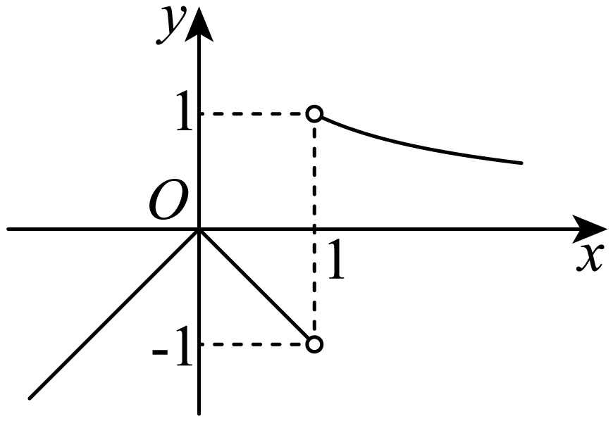
结合图象可得，要使$y=a$与$g\left(x\right)=\{\begin{aligned}\frac{\text{ln}x}{x-1},x>1 \\ -\left|x\right|,x<1\end{aligned}$有一个交点，
则$a≤-1$或$0≤a<1$．
故选：D．

【变式9-2】（多选）（2025·广西·模拟预测）已知函数$f\left(x\right)=xln\left(1+\left|x\right|\right)$，下列说法正确的是（ ）
A．$f\left(x\right)$是奇函数
B．$f\left(x\right)$有两个零点
C．$y=f\left(x\right)$在点$\left(1, f\left(1\right)\right)$处切线的斜率为$ln2+\frac{1}{2}$
D．$f\left(x\right)$在$\left(0, +∞\right)$单调递增
【答案】ACD
【分析】根据奇函数的定义、零点的求解、导函数和函数的单调性进行逐一判断即可.
【详解】对于A：
函数$f\left(x\right)=xln\left(1+\left|x\right|\right)$的定义域为$R$，关于原点对称，
而$f\left(-x\right)=-xln\left(1+\left|-x\right|\right)=-xln\left(1+\left|x\right|\right)=-f\left(x\right)$，所以函数为奇函数，A正确；
对于B：
令$f\left(x\right)=0$，则$xln\left(1+\left|x\right|\right)=0$，则$x=0$或$1+\left|x\right|=1$，
所以$x=0$，所以函数只有一个零点，B错误；
对于C：
当$x>0$时，$f\left(x\right)=xln\left(1+x\right)$，对函数求导得
$f^{'}\left(x\right)=ln\left(1+x\right)+\frac{x}{1+x}$，那么$f^{'}\left(1\right)=ln2+\frac{1}{2}$，
所以函数在点$\left(1,f\left(1\right)\right)$处切线的斜率为$ln2+\frac{1}{2}$，C正确；
对于D：
当$x>0$时，$f^{'}\left(x\right)=ln\left(1+x\right)+\frac{x}{1+x}>0$，所以函数在$\left(0,+∞\right)$上单调递增，D正确.
故选：ACD.

【变式9-3】（24-25高二下·湖北省直辖县级单位·月考）已知函数$f(x)=xlnx-λ(x-1)$．
(1)当$x≥1$时，$f(x)≥0$，求$λ$的取值范围；
(2)求证：$\frac{1}{n+1}+\frac{1}{n+2}+\frac{1}{n+3}+⋯+\frac{1}{2n}<ln2\left(n∈N^{*}\right)$．
【答案】(1)$(-∞,1]$
(2)证明见解析
【分析】（1）恒成立求参数$λ$的取值范围，分类讨论利用导数分析单调性求解即可；
（2）由（1）可知当$x>1$时，$f(x)=xlnx-(x-1)>0$，故$lnx>\frac{x-1}{x}$，由放缩法证明即可.
【详解】（1）函数$f(x)=xlnx-λ(x-1),f^{'}(x)=lnx+1-λ$，且$f(1)=0$，
①当$λ≤1$时，因为$x≥1$，故$f^{'}(x)≥0$恒成立，此时$f(x)$单调递增，所以$f(x)≥0$成立；
②当$λ>1$时，令$f^{'}(x)=lnx+1-λ=0$，得$x={\text{e}}^{λ-1}$，
当$x∈\left[1,{\text{e}}^{λ-1}\right)$时$f^{'}(x)≤0$，此时$f(x)$单调递减，故$f(x)≤f(1)=0$，不满足题意；
综上可知：$λ≤1$．即$λ$的取值范围为$(-∞,1]$．
（2）由（1）可知当$x>1$时，$f(x)=xlnx-(x-1)>0$，故$lnx>\frac{x-1}{x}$，
令$x=1+\frac{1}{n}$，所以$ln\left(1+\frac{1}{n}\right)>\frac{\frac{1}{n}}{\frac{n+1}{n}}=\frac{1}{n+1}$，所以$\frac{1}{n+1}<ln(n+1)-lnn$，
$$\frac{1}{n+1}+\frac{1}{n+2}+\frac{1}{n+3}+…+\frac{1}{2n}<[ln(n+1)-lnn]+[ln(n+2)-ln(n+1)]+⋯+[ln(2n)-ln(2n-1)]$$
$$=ln(2n)-lnn=ln2$$
所以$\frac{1}{n+1}+\frac{1}{n+2}+\frac{1}{n+3}+…+\frac{1}{2n}<ln2$．

【变式9-4】（24-25高三下·贵州遵义·月考）已知函数$f\left(x\right)=ax^{3}+bx^{2}+cx$，其中$a$，$b$，$c$是常数.
(1)当$a=1$，$b=0$，$c=-1$时，求$y=f\left(x\right)$单调性及对称中心；
(2)当$a=c=0$，$b=1$时，正方形$ABCD$有三个顶点在函数$y=f\left(x\right)$的图象上，求正方形$ABCD$面积的最小值.
【答案】(1)增区间为$\left(-∞,-\frac{\sqrt{3}}{3}\right),\left(\frac{\sqrt{3}}{3},+∞\right)$，减区间为$\left(-\frac{\sqrt{3}}{3},\frac{\sqrt{3}}{3}\right)$；对称中心为$\left(0,0\right)$
(2)$2$
【分析】（1）求函数$f\left(x\right)$的导函数$f^{'}\left(x\right)$，解方程$f^{'}\left(x\right)=0$，分区间判断导数值的正负，判断函数的单调性，设函数$f\left(x\right)$的对称中心为$\left(m,n\right)$，则$f\left(x-m\right)-n$为奇函数，根据奇函数性质列方程求$m.n$即可；
（2）不妨设三个顶点中有两个在$y$轴右侧（包括$y$轴），且设$A,B,C$三点的坐标分别为$\left(x_{1},y_{1}\right),\left(x_{2},y_{2}\right),\left(x_{3},y_{3}\right)$，直线$BC$的斜率为$k\left(k>0\right)$，由条件确定$x_{1},x_{2},x_{3}$与$k$的关系，利用$k$表示正方形的边长，利用基本不等式求最值；
【详解】（1）因为$f\left(x\right)=x^{3}-x$，
所以$f^{'}\left(x\right)=3x^{2}-1$，令$f^{'}\left(x\right)=0$，则$x=±\frac{\sqrt{3}}{3}$，
当$x<-\frac{\sqrt{3}}{3}$时，$f^{'}\left(x\right)>0$，函数$f\left(x\right)$在区间$\left(-∞,-\frac{\sqrt{3}}{3}\right)$上单调递增，
当$-\frac{\sqrt{3}}{3}<x<\frac{\sqrt{3}}{3}$时，$f^{'}\left(x\right)<0$，函数$f\left(x\right)$在区间$\left(-\frac{\sqrt{3}}{3},\frac{\sqrt{3}}{3}\right)$上单调递减，
当$x>\frac{\sqrt{3}}{3}$时，$f^{'}\left(x\right)>0$，函数$f\left(x\right)$在区间$\left(\frac{\sqrt{3}}{3},+∞\right)$上单调递增，
所以$f\left(x\right)$在区间$\left(-∞,-\frac{\sqrt{3}}{3}\right),\left(\frac{\sqrt{3}}{3},+∞\right)$上单调递增，
在区间$\left(-\frac{\sqrt{3}}{3},\frac{\sqrt{3}}{3}\right)$上单调递减，
设函数$f\left(x\right)$的对称中心为$\left(m,n\right)$，则$f\left(x-m\right)-n$为奇函数，
所以函数$y={\left(x-m\right)}^{3}-\left(x-m\right)-n$为奇函数，
所以${\left(-x-m\right)}^{3}-\left(-x-m\right)-n=-{\left(x-m\right)}^{3}+\left(x-m\right)+n$，
所以$6mx^{2}+2m^{3}+2n-2m=0$，则有$\{\begin{aligned}6m=0 \\ 2m^{3}+2n-2m^{2}=0\end{aligned}$，
解得$m=0,n=0$，
所以$f\left(x\right)$的对称中心为$\left(0,0\right)$.
（2）如图，不妨设三个顶点中有两个在$y$轴右侧（包括$y$轴），且设$A,B,C$三点的坐标分别为$\left(x_{1},y_{1}\right),\left(x_{2},y_{2}\right),\left(x_{3},y_{3}\right)$，直线$BC$的斜率为$k\left(k>0\right)$，
则有$y_{3}-y_{2}=k\left(x_{3}-x_{2}\right),y_{1}-y_{2}=-\frac{1}{k}\left(x_{1}-x_{2}\right)$.
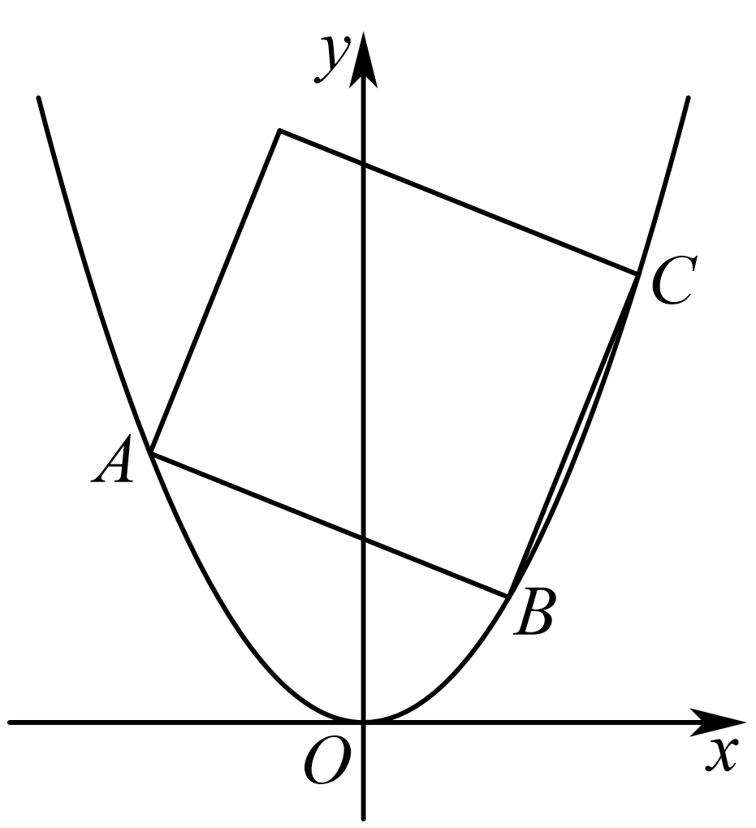
又$A,B,C$三点在函数$f\left(x\right)=x^{2}$的图象上，
所以$y_{1}=x_{1}^{2},y_{2}=x_{2}^{2},y_{3}=x_{3}^{2}$，
代入上面两式得：$x_{3}=k-x_{2},x_{1}=-\frac{1}{k}-x_{2}$.
由于$\left|AB\right|=\left|BC\right|$，
即$\sqrt{{\left(x_{1}-x_{2}\right)}^{2}+{\left(y_{1}-y_{2}\right)}^{2}}=\sqrt{{\left(x_{3}-x_{2}\right)}^{2}+{\left(y_{3}-y_{2}\right)}^{2}}$，
所以$\sqrt{1+\frac{1}{k^{2}}}\left(x_{2}-x_{1}\right)=\sqrt{1+k^{2}}\left(x_{3}-x_{2}\right)$，即$x_{2}-x_{1}=k\left(x_{3}-x_{2}\right)$，
所以$\frac{1}{k}+2x_{2}=k\left(k-2x_{2}\right),k^{2}-\frac{1}{k}=\left(2k+2\right)x_{2}≥0$，
所以$k^{3}≥1,k≥1$，且有$x_{2}=\frac{k^{3}-1}{k\left(2k+2\right)}$.
所以正方形边长为$\sqrt{1+k^{2}}\left(x_{3}-x_{2}\right)=\sqrt{1+k^{2}}\left(k-2x_{2}\right)=\sqrt{1+k^{2}}\left[k-\frac{k^{3}-1}{k\left(k+1\right)}\right]$
$=\frac{\left(k^{2}+1\right)}{k}⋅\frac{\sqrt{1+k^{2}}}{k+1}≥\frac{2k}{k}⋅\frac{\sqrt{\frac{1}{2}{\left(1+k\right)}^{2}}}{k+1}=\sqrt{2}$，
当且仅当$k=1$时，即点$B$为原点时等号成立.
所以正方形面积的最小值为$2$.


1（2025·江西新余·模拟预测）函数$y=f\left(x\right)$的图象如图所示，则$y=f^{'}\left(x\right)$的图象可能是（ ）
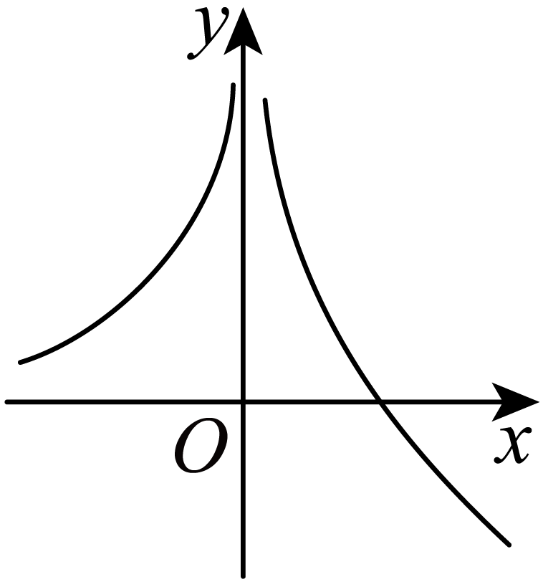
A．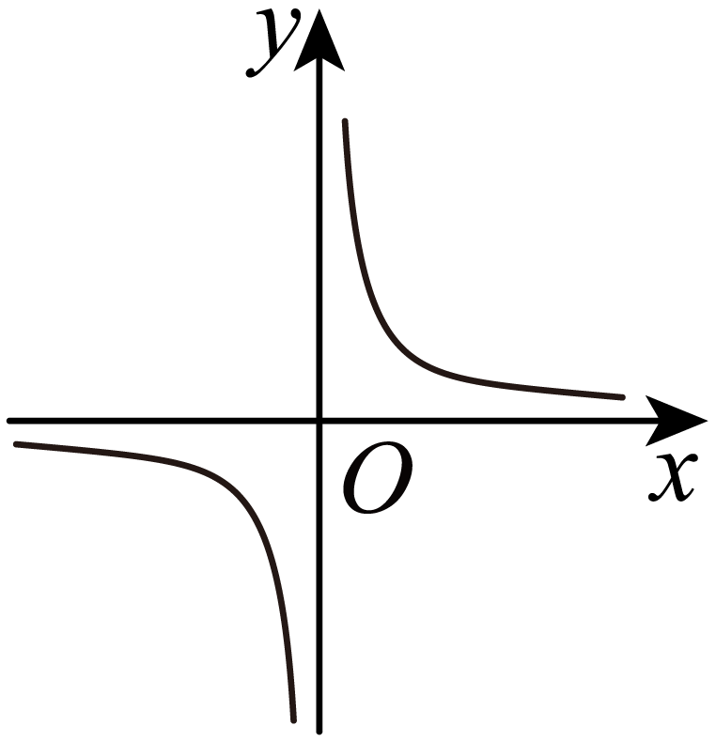 B．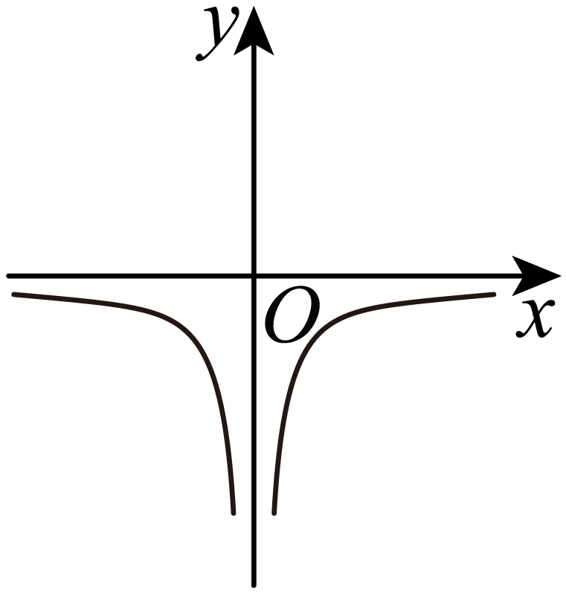
C．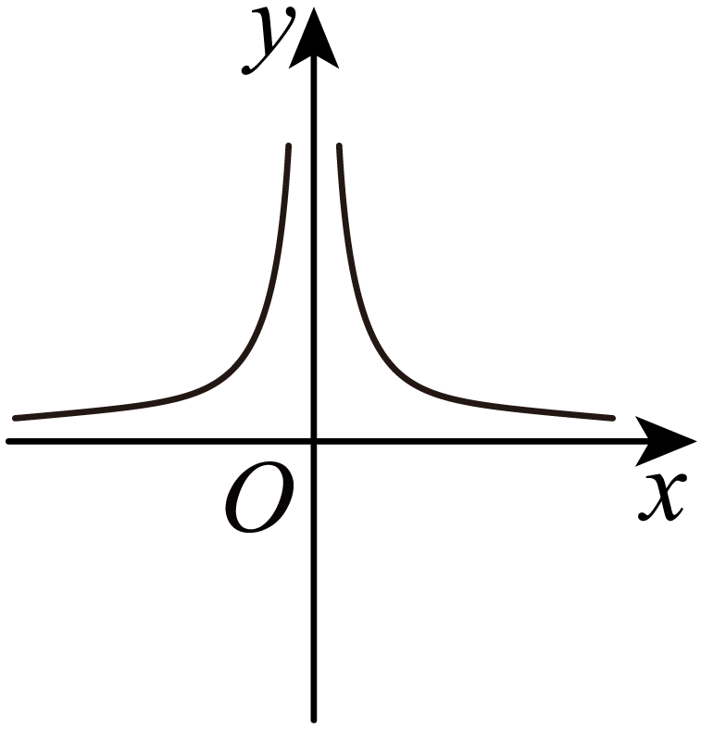 D．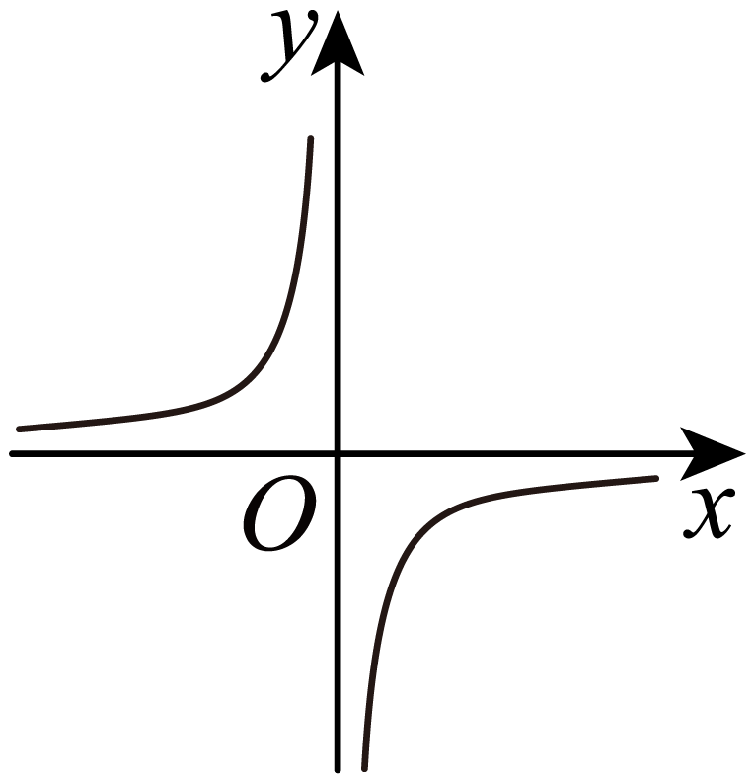
【答案】D
【分析】根据导数于原函数单调性的关系进行判断.
【详解】当$x<0$时，曲线的切线斜率大于0且越来越大，当$x>0$时，曲线的切线斜率小于0且越来越大.
故选：D
2（2026高三·全国·专题练习）函数$f\left(x\right)=x⋅{\text{e}}^{x}-{\text{e}}^{x+1}$的递增区间是（ ）
A．$\left(-∞,\text{e}\right)$ B．$\left(1,\text{e}\right)$
C．$\left(\text{e},+∞\right)$ D．$\left(\text{e}-1,+∞\right)$
【答案】D
【分析】对函数求导，令导函数大于0构建不等式，其解集为单调增区间.
【详解】由$f\left(x\right)=x⋅{\text{e}}^{x}-{\text{e}}^{x+1}$，得$f^{'}\left(x\right)=\left(x+1-\text{e}\right)⋅{\text{e}}^{x}$，
其中，${\text{e}}^{x}>0$，令$f^{'}\left(x\right)>0$，即$x+1-\text{e}>0$，解得$x>\text{e}-1$，
所以函数$f\left(x\right)$的递增区间是$\left(\text{e}-1,+∞\right)$.
故选：D
3（25-26高三上·贵州黔东南·期中）已知函数$f\left(x\right)=a\text{ln}x+\frac{1}{2}x^{2}-2x$，若$f\left(x\right)$在$\left(0,+∞\right)$上单调递增，则实数$a$的取值范围为（ ）
A．$\left(0,1\right]$ B．$\left(1,+∞\right)$ C．$\left(0,1\right)$ D．$\left[1,+∞\right)$
【答案】D
【分析】根据$f\left(x\right)$在$\left(0,+∞\right)$上单调递增，将问题转化为$f^{'}\left(x\right)≥0$在$\left(0,+∞\right)$恒成立即可求解．
【详解】$f\left(x\right)=a\text{ln}x+\frac{1}{2}x^{2}-2x,f^{'}\left(x\right)=\frac{a}{x}+x-2=\frac{x^{2}-2x+a}{x},x∈\left(0,+∞\right)$，
若$f\left(x\right)$在$\left(0,+∞\right)$上单调递增，则$f^{'}\left(x\right)≥0$在$\left(0,+∞\right)$恒成立，
即$x^{2}-2x+a≥0,a≥-x^{2}+2x,x∈\left(0,+∞\right)$，
令$g\left(x\right)=-x^{2}+2x,x∈\left(0,+∞\right)$，其对称轴为$x=1$，所以$g\left(x\right)$的最大值为$g\left(1\right)=1$，
故只需$a≥1$．即$a∈\left[1,+∞\right)$．
故选：D．
4（2025高二上·辽宁营口·学业考试）已知函数$f\left(x\right)=\frac{2}{x}-x^{2}$，在下列区间中，一定包含$f\left(x\right)$零点的区间是（ ）
A．$\left(-3,-2\right)$ B．$\left(-2,-1\right)$
C．$\left(\frac{1}{2},1\right)$ D．$\left(1,2\right)$
【答案】D
【分析】求定义域，求导，得到函数单调性和极值，结合零点存在性定理可得答案.
【详解】$f\left(x\right)=\frac{2}{x}-x^{2}$的定义域为$\left(-∞,0\right)∪\left(0,+∞\right)$，
$f^{'}\left(x\right)=-\frac{2}{x^{2}}-2x=\frac{-2-2x^{3}}{x^{2}}$，当$x>0$时，$f^{'}\left(x\right)<0$，
$f\left(x\right)=\frac{2}{x}-x^{2}$在$\left(0,+∞\right)$上单调递减，
当$x<0$时，令$f^{'}\left(x\right)<0$得$-1<x<0$，令$f^{'}\left(x\right)>0$得$x<-1$，
故$f\left(x\right)=\frac{2}{x}-x^{2}$在$\left(-∞,-1\right)$上单调递增，在$\left(-1,0\right)$上单调递减，
又$f\left(-1\right)=-2-1<0$，所以$f\left(x\right)=\frac{2}{x}-x^{2}$在$\left(-∞,0\right)$恒负，
$∵f\left(1\right)=2-1=1>0$，$f\left(2\right)=1-4=-3<0$，$f\left(\frac{1}{2}\right)=4-\frac{1}{4}>0$，
$∴f\left(1\right)⋅f\left(2\right)<0$，
$∴$根据零点存在性定理知，在区间$\left(1,2\right)$上一定存在零点.
故选：D
5（25-26高三上·海南·月考）已知$a={\text{e}}^{0.05}$，$b=ln1.05+1$，$c=\frac{20}{21}$，则（ ）
A．$b>a>c$ B．$b>c>a$ C．$a>c>b$ D．$a>b>c$
【答案】D
【分析】构造函数$f\left(x\right)={\text{e}}^{x}-x-1$，再利用导数可得函数单调性，利用函数单调性即可得解.
【详解】令$f\left(x\right)={\text{e}}^{x}-x-1\left(x>0\right)$，则$f^{'}\left(x\right)={\text{e}}^{x}-1>{\text{e}}^{0}-1=0$，
故$f\left(x\right)$在$\left(0,+∞\right)$上单调递增，故$f\left(x\right)>f\left(0\right)={\text{e}}^{0}-0-1=0$，
则$f\left(0.05\right)={\text{e}}^{0.05}-\left(0.05\right)-1={\text{e}}^{0.05}-1.05>0$，故${\text{e}}^{0.05}>1.05$，
$f\left(ln1.05\right)=1.05-ln1.05-1>0$，故$1.05>ln1.05+1$，
故有${\text{e}}^{0.05}>ln1.05+1>1>\frac{20}{21}$，即$a>b>c$.
故选：D.
6（2025高三·全国·专题练习）若对于$0<x_{1}<x_{2}<a$，都有$x_{2}lnx_{1}-x_{1}lnx_{2}≤x_{1}-x_{2}$成立，则$a$的最大值为（ ）
A．$\frac{1}{2}$ B．1 C．$\text{e}$ D．$2\text{e}$
【答案】B
【分析】首先对已知不等式$x_{2}lnx_{1}-x_{1}lnx_{2}≤x_{1}-x_{2}$进行变形，得到$\frac{lnx_{1}+1}{x_{1}}≤\frac{lnx_{2}+1}{x_{2}}$，再构造函数$φ(x)=\frac{lnx+1}{x}$，利用导数分析函数的单调区间即可得解．
【详解】因为$0<x_{1}<x_{2}<a$，$x_{2}lnx_{1}-x_{1}lnx_{2}≤x_{1}-x_{2}$，
所以$\frac{lnx_{1}}{x_{1}}-\frac{lnx_{2}}{x_{2}}≤\frac{1}{x_{2}}-\frac{1}{x_{1}}$，即$\frac{lnx_{1}+1}{x_{1}}≤\frac{lnx_{2}+1}{x_{2}}$．
令$φ(x)=\frac{lnx+1}{x}$，则$φ^{'}(x)=\frac{-lnx}{x^{2}}$，
当$x∈(0,1)$时，$φ^{'}(x)>0$，则$φ(x)$在$\left(0,1\right)$上单调递增；
当$x∈(1,+∞)$时，$φ^{'}(x)<0$，则$φ(x)$在$\left(1,+∞\right)$上单调递减．
故$a≤1$时满足题意，所以$a$的最大值为1．
故选：B．
7（多选）（25-26高三上·福建龙岩·期中）已知函数$f\left(x\right)$的定义域为$\text{R}$，满足$f\left(x\right)+f\left(x+4\right)=2f\left(-2\right)$，函数$y=f\left(x+2\right)$为奇函数，且对任意的$x_{1},x_{2}∈\left[2,4\right]$，都有$\left(x_{1}-x_{2}\right)\left[f\left(x_{1}\right)-f\left(x_{2}\right)\right]>0$，则下列结论正确的是（ ）
A．$f\left(x\right)$是偶函数 B．$f\left(2026\right)=0$
C．$f\left(3\right)>f\left(2\log_{2}48\right)$ D．$f\left(tan\frac{1}{2}\right)>f\left(ln\frac{3}{2}\right)$
【答案】ABD
【分析】由函数奇偶性的定义和判定方法，可判定，可判定A正确；推得$f\left(x\right)=f\left(x+8\right)$，得到$f\left(x\right)$的周期为8，可判定B正确；根据函数单调性，结合对数的运算法则，可判定C错误；令$g\left(x\right)=tanx-x,x∈\left(0,1\right)$，求得$g^{'}\left(x\right)>0$，得到函数的单调性，得到$tan\frac{1}{2}>\frac{1}{2}$，再由$h\left(x\right)=x-ln\left(x+1\right)$，求得$h^{'}\left(x\right)>0$，得到$h\left(x\right)$在$\left(0,+∞\right)$上递增，进而判定D正确.
【详解】对于A，因为$y=f\left(x+2\right)$为奇函数，所以$y=f\left(x\right)$关于点$\left(2,0\right)$中心对称，
则$f\left(4+x\right)+f\left(-x\right)=0$，所以$f\left(2\right)=0$，
又因为$f\left(x\right)+f\left(x+4\right)=2f\left(-2\right)$，令$x=-2$，则$f\left(2\right)=f\left(-2\right)=0$，
则$f\left(x\right)+f\left(x+4\right)=0$，所以$f\left(-x\right)=f\left(x\right)$，则$f\left(x\right)$是偶函数，所以A正确；
对于B，由$f\left(x+4\right)+f\left(x+8\right)=0$，$f\left(x\right)+f\left(x+4\right)=0$，可得$f\left(x\right)=f\left(x+8\right)$，
则$f\left(x\right)$的周期为8，所以$f\left(2026\right)=f\left(8×253+2\right)=f\left(2\right)=0$，所以B正确；
对于C，由$y=f\left(x\right)$在$\left[2,4\right]$上单调递增，可得$f\left(2\log_{2}48\right)=f\left(\log_{2}{48}^{2}-8\right)=f\left(\log_{2}9\right)>f\left(\log_{2}8\right)=f\left(3\right)$，所以C错误；
对于D，令$g\left(x\right)=tanx-x,x∈\left(0,1\right)$，则$g^{'}\left(x\right)=\frac{1}{\cos^{2}x}-1=\frac{\sin^{2}x}{\cos^{2}x}=\tan^{2}x>0$，
所以$g\left(x\right)$在$\left(0,1\right)$上单调递增，所以$g\left(\frac{1}{2}\right)>g\left(0\right)=0$，即$tan\frac{1}{2}-\frac{1}{2}>0$，所以$tan\frac{1}{2}>\frac{1}{2}$，
令$h\left(x\right)=x-ln\left(x+1\right)$，$x∈\left(0,+∞\right)$，则$h^{'}\left(x\right)=\frac{x}{x+1}>0,x∈\left(0,+∞\right)$，
所以$h\left(x\right)$在$\left(0,+∞\right)$上递增，所以$h\left(\frac{1}{2}\right)>h\left(0\right)=0$，即$\frac{1}{2}-ln\frac{3}{2}>0$，即$\frac{1}{2}>ln\frac{3}{2}$，
所以$0<ln\frac{3}{2}<tan\frac{1}{2}<2$，$f\left(x\right)$在$\left[0,2\right]$上单调递增，所以D正确.
故选：ABD.
8（2025高三·全国·专题练习）已知函数$f\left(x\right)=\text{ln}x+\frac{a-1}{x}+ax-3,a∈R$，则$f\left(x\right)$的单调增区间为 ．
【答案】当$a<0$时，函数单调递增区间为$\left(0,\frac{a-1}{a}\right)$；当$0≤a≤1$时，函数单调递增区间为$R$；当$a>1$时，函数单调递增区间为$\left(\frac{a-1}{a},+∞\right)$
【分析】求导，按$a<0$，$0≤a≤1$，$a>1$讨论即可.
【详解】函数$f\left(x\right)$的导函数$f^{'}\left(x\right)=\frac{\left(x+1\right)\left(ax+1-a\right)}{x^{2}}\left(x>0\right)$，
①$a<0$，若$x∈\left(0,\frac{a-1}{a}\right)$，$f^{'}\left(x\right)>0$；若$x∈\left(\frac{a-1}{a},+∞\right)$，$f^{'}\left(x\right)<0$，
所以函数在$\left(0,\frac{a-1}{a}\right)$上单调递增，在$\left(\frac{a-1}{a},+∞\right)$上单调递减．
②$0≤a≤1$，$f^{'}\left(x\right)>0$，此时函数$f\left(x\right)$在$(0,+∞)$上单调递增．
③$a>1$，若$x∈\left(0,\frac{a-1}{a}\right)$，$f^{'}\left(x\right)<0$；若$x∈\left(\frac{a-1}{a},+∞\right)$，$f^{'}\left(x\right)>0$，
此时函数$f\left(x\right)$在$\left(0,\frac{a-1}{a}\right)$上单调递减，在$\left(\frac{a-1}{a},+∞\right)$上单调递增．
综上所述：当$a<0$时，函数单调递增区间为$\left(0,\frac{a-1}{a}\right)$；当$0≤a≤1$时，函数单调递增区间为$R$；当$a>1$时，函数单调递增区间为$\left(\frac{a-1}{a},+∞\right)$.
故答案为：当$a<0$时，函数单调递增区间为$\left(0,\frac{a-1}{a}\right)$；当$0≤a≤1$时，函数单调递增区间为$R$；当$a>1$时，函数单调递增区间为$\left(\frac{a-1}{a},+∞\right)$
9（25-26高三上·浙江·期中）已知函数$f\left(x\right)=\frac{x-1}{{\text{e}}^{x}},g\left(x\right)=1-\frac{1}{x}$.
(1)求$f\left(x\right)$的单调区间；
(2)当$x>1$时，判断并证明$f\left(x\right)$与$g\left(x\right)$的大小关系.
【答案】(1)$f\left(x\right)$的单调递增区间为$\left(-∞,2\right)$，单调递减区间为$\left(2,+∞\right)$
(2)$f\left(x\right)<g\left(x\right)$，证明见解析
【分析】（1）求导分析$f\left(x\right)$单调递区间即可；
（2）利用函数的导函数判断函数单调性，再通过做差法即可判断$f\left(x\right)$与$g\left(x\right)$的大小关系.
【详解】（1）由题意：$f^{'}\left(x\right)=\left(2-x\right){\text{e}}^{-x}$，$f^{'}\left(x\right)=0，x=2$，
当$x∈\left(-∞,2\right)$时，$f^{'}\left(x\right)>0$；当$x∈\left(2,+∞\right)$时，$f^{'}\left(x\right)<0$
故$f\left(x\right)$的单调递增区间为$\left(-∞,2\right)$，单调递减区间为$\left(2,+∞\right)$
（2）$f\left(x\right)<g\left(x\right)$，证明如下：
由题意，$f\left(x\right)-g\left(x\right)=\left(x-1\right)\left({\text{e}}^{-x}-\frac{1}{x}\right)=\frac{\left(x-1\right)\left(x-{\text{e}}^{x}\right)}{x{\text{e}}^{x}}$
令$h\left(x\right)=x-{\text{e}}^{x}$，则$h^{'}\left(x\right)=1-{\text{e}}^{x}$
因为$x>1$，所以$h^{'}\left(x\right)<0$，即$h\left(x\right)$在$\left(1,+∞\right)$上单调递减
故$h\left(x\right)<h\left(1\right)=1-\text{e}<0$
则$x-{\text{e}}^{x}<0,x-1>0,x{\text{e}}^{x}>0$
所以$f\left(x\right)-g\left(x\right)<0$，即$f\left(x\right)<g\left(x\right)$
10（2025高三·全国·专题练习）已知函数$f\left(x\right)=x+\left(1-a\right)\text{ln}x+\frac{a}{x}\left(a∈R\right)$，讨论函数$f\left(x\right)$的单调性．
【答案】答案见解析
【分析】求得函数的导数，讨论$a$的取值范围，结合一元二次方程的根的情况判断导数的正负，即可判断函数的单调性.
【详解】函数定义域为$\left(0,+∞\right)$，由题意$f^{'}\left(x\right)=1+\frac{1-a}{x}-\frac{a}{x^{2}}=\frac{\left(x+1\right)\left(x-a\right)}{x^{2}}$，
当$a≤0$时，在$x>0$时，$f^{'}\left(x\right)>0$恒成立，$f\left(x\right)$在$\left(0,+∞\right)$上单调递增；
当$a>0$时，$f^{'}\left(x\right)>0$的解为$x>a$，$f^{'}\left(x\right)<0$的解为$0<x<a$，
所以$f\left(x\right)$在$\left(a,+∞\right)$上递增，在$\left(0,a\right)$上递减．
综上所述，当$a≤0$时，$f\left(x\right)$在$\left(0,+∞\right)$上单调递增；
当$a>0$时，$f\left(x\right)$在$\left(a,+∞\right)$上递增，在$\left(0,a\right)$上递减.
11（25-26高三上·北京海淀·月考）已知函数$f\left(x\right)=\frac{x-1}{{\left(x+1\right)}^{2}}$．
(1)已知曲线$y=f\left(x\right)$切线的倾斜角是0，求该切线方程；
(2)求$y=f\left(x\right)$的单调区间；
(3)已知$g\left(x\right)=f\left(x\right)ln\left(x+2\right)$，直接写出函数$g\left(x\right)$的零点个数．
【答案】(1)$y=\frac{1}{8}$
(2)$f\left(x\right)$单调递增区间为$\left(-1,3\right)$，单调递减区间为$\left(-∞,-1\right),\left(3,+∞\right)$；
(3)1
【分析】（1）求导，设切点为$\left(x_{0},y_{0}\right)$，由导数几何意义得到方程，解得$x_{0}=3$，得到切点坐标，求出切线方程；
（2）先求定义域，令$f^{'}\left(x\right)>0$得$-1<x<3$，令$f^{'}\left(x\right)<0$得$x<-1$或$x>3$，从而求出单调区间；
（3）令$g\left(x\right)=0$，则$f\left(x\right)=0$或$ln\left(x+2\right)=0$，从而可得零点个数.
【详解】（1）由题意的$f^{'}\left(x\right)=\frac{{\left(x+1\right)}^{2}-2\left(x-1\right)\left(x+1\right)}{{\left(x+1\right)}^{4}}=\frac{-x+3}{{\left(x+1\right)}^{3}}$，
而$y=f\left(x\right)$切线的倾斜角是0，则切线斜率为$tan0=0$，
设切点为$\left(x_{0},y_{0}\right)$，则$\frac{-x_{0}+3}{{\left(x_{0}+1\right)}^{3}}=0$，解得$x_{0}=3$，
故$y_{0}=\frac{3-1}{{\left(3+1\right)}^{2}}=\frac{1}{8}$，故切点坐标为$\left(3,\frac{1}{8}\right)$，
故该切线方程为$y=\frac{1}{8}$；
（2）在$f\left(x\right)=\frac{x-1}{{\left(x+1\right)}^{2}}$中，令$x+1≠0$，解得$x≠-1$，
故定义域为$\left(-∞,-1\right)∪\left(-1,+∞\right)$，
由（1）知，$f^{'}\left(x\right)=\frac{-x+3}{{\left(x+1\right)}^{3}}$，令$f^{'}\left(x\right)>0$得$-1<x<3$，
令$f^{'}\left(x\right)<0$得$x<-1$或$x>3$，
所以$f\left(x\right)=\frac{x-1}{{\left(x+1\right)}^{2}}$在$\left(-1,3\right)$上单调递增，在$\left(-∞,-1\right),\left(3,+∞\right)$上单调递减，
所以$f\left(x\right)$单调递增区间为$\left(-1,3\right)$，单调递减区间为$\left(-∞,-1\right),\left(3,+∞\right)$；
（3）令$g\left(x\right)=0$，则$f\left(x\right)=0$或$ln\left(x+2\right)=0$，
当$f\left(x\right)=0$时，即$\frac{x-1}{{\left(x+1\right)}^{2}}=0$，解得$x=1$，
当$ln\left(x+2\right)=0$，即$x+2=1$，解得$x=-1$，
因为函数$g\left(x\right)=f\left(x\right)ln\left(x+2\right)=\frac{x-1}{{\left(x+1\right)}^{2}}ln\left(x+2\right)$定义域为$\left(-2,-1\right)∪\left(-1,+∞\right)$，
所以函数$g\left(x\right)$零点的个数为1.
12（2025·河北·模拟预测）已知函数$f\left(x\right)=\frac{x^{2}}{{\text{e}}^{x}}-ax^{3}+x^{2}-m\left(a,m∈R\right),x=2$是函数$f\left(x\right)$的一个极值点．
(1)求函数$f\left(x\right)$的单调区间；
(2)若函数$f\left(x\right)$有三个零点$x_{1},x_{2},x_{3}$，且$x_{1}<x_{2}<x_{3}$．
①求实数$m$的取值范围；
②求证：$x_{1}+x_{2}+x_{3}>2$．
【答案】(1)单调递减区间为$\left(-∞,0\right),\left(2,+∞\right)$，单调递增区间是（0，2）．
(2)①$\left(0,\frac{4}{{\text{e}}^{2}}+\frac{4}{3}\right)$；②证明见解析
【分析】（1）先求导函数$f^{'}\left(x\right)$，因为$x=2$是函数$f\left(x\right)$的一个极值点，所以$f^{'}\left(2\right)=0$，解得$a=\frac{1}{3}$，所以$f^{'}\left(x\right)=\left(2-x\right)x\left(\frac{1}{{\text{e}}^{x}}+1\right)$，再利用导数求解函数$f\left(x\right)$的单调区间；
（2）①由（1）知函数$f\left(x\right)$的单调递减区间为$\left(-∞,0\right),\left(2,+∞\right)$，单调递增区间是$\left(0,2\right)$分别验证函数$f\left(x\right)$有三个零点时，必有$0<m<\frac{4}{{\text{e}}^{2}}+\frac{4}{3}$，反之验证当$0<m<\frac{4}{{\text{e}}^{2}}+\frac{4}{3}$时，函数$f\left(x\right)$有三个零点，故函数$f\left(x\right)$有三个零点的充要条件为$0<m<\frac{4}{{\text{e}}^{2}}+\frac{4}{3}$，进而得到$m$的范围；②先利用极值点偏移证明$x_{1}+x_{2}>0$，又由$x_{3}>2$，故$x_{1}+x_{2}+x_{3}>2$．
【详解】（1）由题知$f^{'}\left(x\right)=\frac{2x-x^{2}}{{\text{e}}^{x}}-3ax^{2}+2x$，因为$x=2$是函数$f\left(x\right)$的一个极值点，所以$f^{'}\left(2\right)=0$，即$4-12a=0$，解得$a=\frac{1}{3}$，
故$f^{'}\left(x\right)=\frac{2x-x^{2}}{{\text{e}}^{x}}-x^{2}+2x=\left(2-x\right)x\left(\frac{1}{{\text{e}}^{x}}+1\right)$，令$f^{'}\left(x\right)=0$，解得$x=0$或$x=2$，
当$x∈\left(-∞,0\right)$时，$f^{'}\left(x\right)<0$，函数$f\left(x\right)$单调递减；
当$x∈\left(0,2\right)$时，$f^{'}\left(x\right)>0$，函数$f\left(x\right)$单调递增；
当$x∈\left(2,+∞\right)$时，$f^{'}\left(x\right)<0$，函数$f\left(x\right)$单调递减．
所以$x=2$是函数的极大值点，
所以函数$f\left(x\right)$的单调递减区间为$\left(-∞,0\right),\left(2,+∞\right)$，单调递增区间是（0，2）．
（2）①由（1）知函数$f\left(x\right)$的单调递减区间为$\left(-∞,0\right),\left(2,+∞\right)$，单调递增区间是$\left(0,2\right)$而$f\left(0\right)=-m$，$f\left(2\right)=\frac{4}{{\text{e}}^{2}}+\frac{4}{3}-m$，函数$f\left(x\right)$有三个零点时，必有$\{\begin{aligned}f\left(0\right)<0, \\ f\left(2\right)>0,\end{aligned}$解得$0<m<\frac{4}{{\text{e}}^{2}}+\frac{4}{3}$．
当$0<m<\frac{4}{{\text{e}}^{2}}+\frac{4}{3}$时，$f\left(-2\right)=4{\text{e}}^{2}+\frac{8}{3}+4-m>4{\text{e}}^{2}+\frac{8}{3}+4-\frac{4}{{\text{e}}^{2}}-\frac{4}{3}=4{\text{e}}^{2}+\frac{16}{3}-\frac{4}{{\text{e}}^{2}}>0$，又因为$f\left(0\right)<0$且$f\left(x\right)$在区间$\left(-2,0\right)$上单调递减，故存在唯一$x_{1}∈\left(-2,0\right)$使得$f\left(x_{1}\right)=0$；
因为$f\left(0\right)<0,f\left(2\right)>0$且$f\left(x\right)$在区间$\left(0,2\right)$上单调递增，故存在唯一$x_{2}∈\left(0,2\right)$使得$f\left(x_{2}\right)=0$；
因为$f\left(4\right)=\frac{16}{{\text{e}}^{4}}-\frac{64}{3}+16-m<\frac{16}{{\text{e}}^{4}}-\frac{16}{3}<0,f\left(2\right)>0$且$f\left(x\right)$在区间$\left(2,4\right)$上单调递减，故存在唯一$x_{3}∈\left(2,4\right)$使得$f\left(x_{3}\right)=0$．
所以$0<m<\frac{4}{{\text{e}}^{2}}+\frac{4}{3}$满足题意．
所以实数$m$的取值范围为$\left(0,\frac{4}{{\text{e}}^{2}}+\frac{4}{3}\right)$．
②先证：$x_{1}+x_{2}>0$．
要证$x_{1}+x_{2}>0$，只需证$x_{2}>-x_{1}$，因为$0<x_{2}<2,0<-x_{1}<2$且$f\left(x\right)$在区间$\left(0,2\right)$ 上单调递增，故只需证$f\left(x_{2}\right)>f\left(-x_{1}\right)$，即只需证$f\left(x_{1}\right)>f\left(-x_{1}\right)$，即只需证$f\left(x_{1}\right)-f\left(-x_{1}\right)>0$．
设$g\left(x\right)=f\left(x\right)-f\left(-x\right)$，则$g^{'}\left(x\right)=f^{'}\left(x\right)+f^{'}\left(-x\right)=x\left[\frac{2-x}{{\text{e}}^{x}}-{\text{e}}^{x}\left(x+2\right)-2x\right]$，当$x∈(-2,0)$时，$0<{\text{e}}^{x}<1$，故$\frac{2-x}{{\text{e}}^{x}}-{\text{e}}^{x}\left(x+2\right)-2x>2-x-x-2-2x=-4x>0$，故$g\left(x\right)$在区间$\left(-2,0\right)$上单调递减，故$g\left(x\right)>g\left(0\right)=0$.因此$x_{1}+x_{2}>0$成立．
又因为$x_{3}>2$，故$x_{1}+x_{2}+x_{3}>2$．

